МІНІСТЕРСТВО ОСВІТИ І НАУКИ, МОЛОДІ ТА СПОРТУ УКРАЇНИ

ЗАКАРПАТСЬКИЙ ДЕРЖАВНИЙ УНІВЕРСИТЕТ

КАФЕДРА ПРОГРАМНОГО ЗАБЕЗПЕЧЕННЯ СИСТЕМ

Реєстраційний № _____________

Дата ________________________

Хижун О.О.

студент ІІІ курсу

денної форми навчання

Залікова книжка ІУСТ

**КУРСОВИЙ ПРОЕКТ**

**Застосування бази даних факультету інформатики**

з дисципліни "Організація баз даних і баз знань"

науковий керівник

к.т.н., доцент Нелюбов В.О.

Рекомендовано до захисту з оцінкою:

"___________" ______________

Підпис наукового керівника

"____" ___________ 20__ р.

Робота захищена "____" ___________ 20__ р. з оцінкою "___________"

Члени комісії :

_________________ /__________________ /

Підпис і ПІБ члена комісії

_________________ /__________________ /

Підпис і ПІБ члена комісії

Ужгород 2016

**ЗАВДАННЯ**

На курсову роботу

з дисципліни Організація баз даних і баз знань

Студент **Хижун О. О.**

**Тема проекту**: Додаток бази даних "Облік комп’ютерної техніки".

Строк здачі проекту 30. 04. 2016р.

Керівник проекту: професор Нелюбов В.О.

**Вихідні дані до проекту**.

***Предметна область***: облік техніки.

Завдання проекту: розробка застосування бази даних "облік комп’ютерної техніки" яке призначено для отримання інформації щодо комп’ютерної техніки, якою оснащена організація.

***Опис предметної області***: предметна область характеризується даними щодо комп’ютерної техніки, якою оснащена організація або установа. Техніка закріплена за певними матеріально відповідальними особами з числа співробітників і розташована в певних приміщеннях. Наповнення бази даними і отримання інформації здійснюється відповідальним співробітником відділу технічних засобів або співробітником матеріального відділу бухгалтерії. До складу бази даних входять:

- перелік комп’ютерної техніки що перебуває на балансі організації;

- склад матеріально-відповідальних осіб.

Матеріально-відповідальні особи

|  |  |  |  |  |
| --- | --- | --- | --- | --- |
| Табельний номер | Ім’я та прізвище автора | Основний підрозділ | підрозділ | посада |
| 0101574 | Сокіл Петро Петрович | Факультет інформ. технологій | Комп. Клас №1 | завідувач |
| …. | | |  |  |
| 0101563 | Заєць Олена Петрівна | Бібліотека | Абонемент | бібліотекар |

Рисунок 1

Форми документів що утримують вхідну довідкову інформацію.

Загальна інформація матеріально відповідальних осіб утримується в формі, зразок якої наведено на рис. 1.

Інформація щодо комп’ютерної техніки утримується в таблиці, форма якої наведена на рис. 2.

Комп’ютер інвентарний номер **145758**

Приміщення де установлено комп’ютер: Комп’ютерний клас № 1

Дата постановки на облік: 11.06.2014р.

Загальна вартість: 9356,75 грн.

Матеріально відповідальна особа: Сокіл Петро Петрович

Технічна характеристика комп’ютера

|  |  |
| --- | --- |
| Материнська плата | Abit SR7-8x |
| Процесор | Celeron 2,0 МГц |
| Жорсткий диск (вінчестер) | Maxfor 80 Гбайт |
| Оперативна пам’ять | DDR 2 Гb |
| Звукова карта | Creative Audigy |
| Відеокарта | Aopen GeForce MX 440 SE 64 Mb |
| Привід дисків | CD-RW SONY 16x/40x |
| Привід дисків | DVD-ROM SONY 16x/40x |
| Привід флопідисків | - |
| Мережна карта | Realtek RTL8139 10/100Mbps |
| Монітор | F900P 19" |
| Акустична система | Колонки LUXEON LX-2001 |

Рисунок 2

**База даних має надати можливість отримати наступну інформацію**:

1. Загальний перелік комп’ютерної техніки що перебуває на обліку в організації (інвентарний номер, вартість, дата постановки на облік) з підрахунком загальної кількості.

2. Загальний перелік матеріально-відповідальних осіб.

3. Загальна інформація щодо комп’ютера з певним інвентарним номером.

4. Інформацію щодо комп’ютерів закріплених за певною матеріально-відповідальною особою з підрахунком загальної кількості.

5. Інформацію щодо комп’ютерів установлених у певному пріміщенні з підрахунком загальної кількості.

**ЗМІСТ**

|  |  |
| --- | --- |
| ВСТУП..…………………………………………………………................................... | 6 |
| ОРГАНІЗАЦІЯ КУРСОВОГО ПРОЕКТУВАННЯ…………………………………… | 7 |
| Загальні вказівки щодо виконання курсового проекту……………………….. | 8 |
| ПРИКЛАД ПРОЕКТУВАННЯ БАЗИ ДАНИХ ФАКУЛЬТЕТУ ІНФОРМАТИКИ…. | 9 |
| Формулювання призначення бази даних………………………………………. | 9 |
| Опис предметної області пошук і впорядкування необхідних відомостей.. | 9 |
| Визначення сутностей та їх атрибутів…………………………………………... | 12 |
| Інформаційно-логична модель бази даних…………………………………….. | 19 |
| Перевірка таблиць на відповідність нормальним формам………………... | 19 |
| Обґрунтування вибору СУБД…………………………………………………….. | 21 |
| Перевірка працездатності проекту БД………………………………………….. | 21 |
| Реалізація проекту бази даних……………………………………………….. | 21 |
| Отримання інформації з БД яка передбачена завданням……………….. | 33 |
| Розробка застосування………………………………………………………… | 43 |
| ІНСТРУКЦІЯ ПО ВИКОРИСТАННЮ ЗАСТОСУВАННЯ БД ФАКУЛЬТЕТУ ІНФОРМАТИКИ…………………………………………………………………………. |  |
| СПИСОК ВИКОРИСТАНИХ ДЖЕРЕЛ………………………………………………. |  |
| ДОДАТКИ………………………………………………………………………………… |  |
| Додаток 1. Завдання на курсовий проект………………………………………. |  |
| Додаток 2. Рекомендації відносно структури і оформлення пояснювальної записки…………………………………………………………………………… |  |
| Додаток 3. Зразок оформлення титульного аркуша………………………… |  |
|  |  |

**ВСТУП**

На сучасному ринку праці високу вартість мають тільки фахівці, які володіють широким набором компетенцій що передбачають глибокі сталі знання та вміння їх використовувати для вирішення різноманітних практичних завдань. Тому головною метою навчання є формування певного набору компетенцій, які необхідні майбутньому фахівцеві. На відміну від знань, які можна завчити, запам'ятати, знайти в готовому вигляді у відкритих джерелах інформації, компетенції є активними знаннями, які студент навчився використовувати при вирішенні різноманітних учбових завдань на базі реальних ситуацій і проблем. Самостійна робота дослідницького характеру, пов'язана з вирішенням реальних проблем, стає центральним моментом процесу навчання, а студент повною мірою перетворюється на головну дійову особу, від зусиль якого залежить рівень і якість компетенцій.

Автоматизовані інформаційні системи (АІС) є невід’ємною чистиною систем управління переважної більшості сучасних підприємств і установ. Основу АІС складають бази даних (БД). Тому ґрунтовні теоретичні знання в галузі БД і вміння практично розробляти застосування БД для різноманітних предметних областей є необхідною і важливою компетенцією, якою має володіти спеціаліст по інформаційним управляючим системам і технологіям для того щоб бути конкурентоспроможним на ринку праці. Одним з найбільше дієвих засобів по формуванню компетенцій є виконання курсових проектів по вирішенню реальних практичних завдань у певній предметній області. Тому, згідно з навчальним планом, для студентів що навчаються за спеціальністю інформаційні управляючи системи та технології, обов’язковим є виконання курсового проекту з дисципліни «Організація баз даних і баз знань», а ці методичні вказівки призначенні для спрямування цієї роботи.

Основним завданням курсового проекту є опанування студентами практичних навичок по проектуванню і створенню застосувань БД. В методичних вказівках по етапах докладно розглядається технологія проектування і створення застосування бази даних на прикладі факультету інформатики. Надаються практичні рекомендації щодо використання ефективних прийомів роботи.

**ПРОЕКТУВАННЯ БАЗИ ДАНИХ «ОБЛІК КОМП’ЮТЕРНОЇ ТЕХНІКИ»**

**Формулювання призначення бази даних**

Завдання проекту: розробка бази даних «Облік комп’ютерної техніки», яка призначена для отримання інформації про навчальний процес поточного семестру.

**Опис предметної області пошук і впорядкування необхідних відомостей**

Предметна область характеризується даними щодо комп’ютерної техніки, якою оснащена організація або установа. Техніка закріплена за певними матеріально відповідальними особами з числа співробітників і розташована в певних приміщеннях. Наповнення бази даними і отримання інформації здійснюється відповідальним співробітником відділу технічних засобів або співробітником матеріального відділу бухгалтерії. До складу бази даних входять:

- перелік комп’ютерної техніки що перебуває на балансі організації;

- склад матеріально-відповідальних осіб.

**База даних має надати можливість отримати наступну інформацію**:

1. Загальний перелік офісної техніки що перебуває на обліку в організації (інвентарний номер, вартість, дата постановки на облік) з підрахунком загальної кількості.

2. Загальний перелік матеріально-відповідальних осіб.

3. Загальна інформація щодо техніки з певним інвентарним номером.

4. Інформацію щодо техніки закріпленою за певною матеріально-відповідальною особою з підрахунком загальної кількості.

5. Інформацію щодо техніки встановленої у певному приміщенні з підрахунком загальної кількості.

**Визначення сутностей та їх атрибутів**

Виходячи з аналізу форм вхідних документів можна виділити наступні сутності.

Документ ***Матеріально-Відповідальні особи*** (рис. 1) утримує дані про сутності:

1.Сутність **Матеріально Відповідальні Особи** характеризується атрибутами: Табельний номер (**ТабельнийНомер**); Прізвище, ім’я і по батькові (**ПІБ**), Посада (**Посада**) та Підрозділ (**Підрозділ**), ключ сутності є складеним.

Оскільки однакову посаду, однаковий підрозділ і основний підрозділ можуть мати декілька осіб, то такі відомості обов’язково будуть повторюватися. Тому доцільно відокремити їх в самостійні сутності.

2. Сутність **Посада** характеризується атрибутом **Посада**, який є ключем сутності.

3. Сутність **Підрозділ** характеризується атрибутом **Підрозділ**, який є ключем сутності.

4. Сутність **Основний Підрозділ** характеризується атрибутом **Основний Підрозділ**, який є ключем сутності.

5. Сутність **Техніка** характеризується атрибутами: Інвентарний номер (**ІнвентарнийНомер**), Вартість комп’ютерної техніки (**Вартість**), Дата постановки на облік (**ДатаПостНаОблік**), Підрозділ (**Підрозділ**), Тип пристрою (**ТипПристрою**), Марка (**Марка**), Табельний номером (**ТабельнийНомер**). Ключ сутності буде складений.

6. Сутність **Тип пристрою** характеризується атрибутом **ТипПристрою**, який є ключем сутності.

7. Сутність **Марка** характеризується атрибутами: Марка (**Марка)**, Характеристика (**Характеристика**) та Тип пристрою (**ТипПристрою**). Ключ сутності буде складений.

Діаграми.

1. Мат.Відпов.Особа (ТабельнийНомер) → займає → Посада, (Б:1).

2. Мат.Відпов.Особа (ТабельнийНомер) → працюе → Підрозділ, (Б:1).

3. Підрозділ (НазваПідрозділ) → відноситься→ ОсновнийПідрозділ (НазваОснПідрозділ), (Б:1).

4. Марка(НазваМарки) → відноситься→ ТипПристрою, (Б:1).

5. Техніка (ІнвентарнийНомер) → має → Марка, (Б:1).

7. Техніка (ІнвентарнийНомер) → знаходиться → Підрозділ, (Б:1).

8. Мат.Відпов.Особа (ТабельнийНомер) → відповідае → Техніка (ІнвентарнийНомер), (1:Б).

1. Всі матеріально відповідальні особи займають певну посаду, тому розглянемо зв'язок між сутностями **Мат.Відпов.Особа** і **Посадою**. Діаграми ER-екземплярів і ER- типів представлено на рис. 3. З метою скорочення на діаграмі Мат.Відпов.Особи замість прізвищ позначені умовними номерами.

З діаграм видно, що всі Мат.Відпов.Особи обов’язково займають певну посаду і не існує посади без Мат.Відпов.Особи, тобто клас приналежності обох сутностей обов’язковий.

**Діаграма ER-типів**

Мат.Відп.Ос

Посада

Займає

**1**

**О**

**Б**

**О**

Залік_Книжка

Посада

Таб. номер

**Діаграма ER-екземплярів**

Мат.Відп.Ос.

Займає

Посада

00001

зав. каф

00002

професор

00003

доцент

00004

викладач

00005

00006

00007

Рисунок 3

В одну групу може входити багато Мат.Відпов.Особи, але в кожна Мат.Відпов.Особа може займати тільки одну посаду, тому ступінь зв’язку між цими сутностями **Б:1**. Цей випадок підпадає під дію правила 4 [6], відповідно до якого достатньо формування двох таблиць (по одній на кожну із сутностей). При цьому первинними ключами цих таблиць є ключі їхніх сутностей. Кр ім того, ключ 1-зв'язної сутності дод ається як звичайний атрибут у таблицю, що відповідає Б-зв'язної сутності.

Таким чином остаточно для збереження інформації про ці сутності необхідно сформувати дві таблиці:

Для сутності **ПОСАДА** (1- зв’язна) – **Табл_Посада** з атрибутом **ПОСАДА,** який є ключем сутності.

Для сутності **Мат.Відпов.Особа** (Б - зв’язна) - **Табл_ МатВідповОсоба** з атрибутами**:** Табельний номер (**ТабельнийНомер**); Прізвище, ім’я і по батькові (**ПІБ**), ключем сутності можна обрати атрибут (**ТабельнийНомер**), який є унікальним. Крім того до таблиці **МатВідповОсоба** необхідно додати атрибут **Посада** з таблиці **Табл_Посада**.

2. Всі матеріально відповідальні особи працюють в певному підрозділі, тому розглянемо зв'язок між сутностями **Мат.Відпов.Особа** і **Підрозділ**. Діаграми ER-екземплярів і ER- типів представлено на рис. 4. З метою скорочення на діаграмі Мат.Відпов.Особи замість прізвищ позначені умовними номерами.

З діаграм видно, що всі Мат.Відпов.Особи обов’язково працюють в певному підрозділі і не існує підрозділу без Мат.Відпов.Особи, тобто клас приналежності обох сутностей обов’язковий.

**Діаграма ER-типів**

Мат.Відп.Ос

Підрозділ

Працює

**1**

**О**

**Б**

**О**

Залік_Книжка

Підрозділ

Таб. номер

**Діаграма ER-екземплярів**

Мат.Відп.Ос.

Працює

Підрозділ

00001

зав. каф

00002

професор

00003

доцент

00004

викладач

00005

00006

00007

Рисунок 4

В одну групу може входити багато Мат.Відпов.Особи, але кожна Мат.Відпов.Особа може працювати тільки в одному підрозділі, тому ступінь зв’язку між цими сутностями **Б:1**. Цей випадок підпадає під дію правила 4 [6], відповідно до якого достатньо формування двох таблиць (по одній на кожну із сутностей). При цьому первинними ключами цих таблиць є ключі їхніх сутностей. Крім того, ключ 1-зв'язної сутності додається як звичайний атрибут у таблицю, що відповідає Б-зв'язної сутності.

Таким чином остаточно для збереження інформації про ці сутності необхідно сформувати дві таблиці:

Для сутності **ПІДРОЗДІЛ** (1- зв’язна) – **Табл_Підрозділ** з атрибутом **ПІДРОЗДІЛ,** який є ключем сутності.

Для сутності **Мат.Відпов.Особа** (Б - зв’язна) - **Табл_ МатВідповОсоба** з атрибутами**:** Табельний номер (**ТабельнийНомер**); Прізвище, ім’я і по батькові (**ПІБ**), ключем сутності можна обрати атрибут (**ТабельнийНомер**), який є унікальним. Крім того до таблиці **МатВідповОсоба** необхідно додати атрибут **Підрозділ** з таблиці **Табл_Підрозділ**.

3. Всі матеріально відповідальні особи працюють в основному підрозділі, тому розглянемо зв'язок між сутностями **Мат.Відпов.Особа** і **Осн.Підрозділ**. Діаграми ER-екземплярів і ER- типів представлено на рис. 5. З метою скорочення на діаграмі Мат.Відпов.Особи замість прізвищ позначені умовними номерами.

З діаграм видно, що всі Мат.Відпов.Особи обов’язково працюють в певному основному підрозділі і не існує основного підрозділу без Мат.Відпов.Особи, тобто клас приналежності обох сутностей обов’язковий.

**Діаграма ER-типів**

Мат.Відп.Ос

Осн.Підр

Займає

**1**

**О**

**Б**

**О**

Залік_Книжка

Осн.Підрозділ

Таб. номер

**Діаграма ER-екземплярів**

Мат.Відп.Ос.

Працює

Осн.Підрозділ

00001

Фак.Інф.Техн

00002

Бібліотека

00003

Бухгалтерія

00004

Лабораторія

00005

00006

00007

Рисунок 5

В одну групу може входити багато Мат.Відпов.Особи, але кожна Мат.Відпов.Особа може працювати тільки в одному основному підрозділі, тому ступінь зв’язку між цими сутностями **Б:1**. Цей випадок підпадає під дію правила 4 [6], відповідно до якого достатньо формування двох таблиць (по одній на кожну із сутностей). При цьому первинними ключами цих таблиць є ключі їхніх сутностей. Крім того, ключ 1-зв'язної сутності додається як звичайний атрибут у таблицю, що відповідає Б-зв'язної сутності.

Таким чином остаточно для збереження інформації про ці сутності необхідно сформувати дві таблиці:

Для сутності **ОСН.ПІДРОЗДІЛ** (1- зв’язна) – **Табл_ОснПідрозділ** з атрибутом **ПІДРОЗДІЛ,** який є ключем сутності.

Для сутності **Мат.Відпов.Особа** (Б - зв’язна) - **Табл_МатВідповОсоба** з атрибутами**:** Табельний номер (**ТабельнийНомер**); Прізвище, ім’я і по батькові (**ПІБ**), ключем сутності можна обрати атрибут (**ТабельнийНомер**), який є унікальним. Крім того до таблиці **МатВідповОсоба** необхідно додати атрибут **ОснПідрозділ** з таблиці **Табл_ОснПідрозділ**.

4. Люба марка належить до певного типу пристрою, тому розглянемо зв'язок між сутностями **Техніка** і **Тип Пристрою**. Діаграми ER-екземплярів і ER- типів представлено на рис. 6.

З діаграм видно, що вся Техніка обов’язково належить до певного типу пристрою і не існує типу пристрою без техніки, тобто клас приналежності обох сутностей обов’язковий.

**Діаграма ER-типів**

Марка

Тип Прист

відноситься

**1**

**О**

**Б**

**О**

Залік_Книжка

Тип Пристрою

Марка

**Діаграма ER-екземплярів**

Марка

Відноситься

Тип Пристрою

Acer

Персон.Комп.

Asus

Ноутбук

HP

Портативн

.

Nokia

Планшетний

Samsung

LG

Macbook

Рисунок 6

В одну групу може входити багато техніки, але кожна техніка може належати тільки до одного типу пристрою, тому ступінь зв’язку між цими сутностями **Б:1**. Цей випадок підпадає під дію правила 4 [6], відповідно до якого достатньо формування двох таблиць (по одній на кожну із сутностей). При цьому первинними ключами цих таблиць є ключі їхніх сутностей. Крім того, ключ 1-зв'язної сутності додається як звичайний атрибут у таблицю, що відповідає Б-зв'язної сутності.

Таким чином остаточно для збереження інформації про ці сутності необхідно сформувати дві таблиці:

Для сутності **Марка** (1 –зв’язна) – **Табл_Марка**,якахарактеризується атрибутами: Марка (**Марка**), Характеристика (**Характеристика**) та Тим пристрою (**ТипПристрою**). Ключ сутності є складений.

5. Вся техніка має певну марку, тому розглянемо зв'язок між сутностями **Техніка** і **Марка**. Діаграми ER-екземплярів і ER- типів представлено на рис. 7.

З діаграм видно, що вся Техніка обов’язково має певну марку і не існує марки без техніки, тобто клас приналежності обох сутностей обов’язковий.

**Діаграма ER-типів**

Техніка

Марка

Має

**1**

**О**

**Б**

**О**

Залік_Книжка

Марка

Інвент.Номер

**Діаграма ER-екземплярів**

Техніка

має

Марка

12345

Asus

12346

Acer

12347

HP

.

12348

Samsung

12349

12350

12351

Рисунок 7

В одну групу може входити багато техніки, але кожна техніка може мати тільки марку, тому ступінь зв’язку між цими сутностями **Б:1**. Цей випадок підпадає під дію правила 4 [6], відповідно до якого достатньо формування двох таблиць (по одній на кожну із сутностей). При цьому первинними ключами цих таблиць є ключі їхніх сутностей. Крім того, ключ 1-зв'язної сутності додається як звичайний атрибут у таблицю, що відповідає Б-зв'язної сутності.

Таким чином остаточно для збереження інформації про ці сутності необхідно сформувати дві таблиці:

Для сутності **Техніка** (1 –зв’язна) – **Табл_Техніка**,якахарактеризується атрибутами: Інвентарним номером (**ІнвентарнийНомер**), Вартістю комп’ютерної техніки (**Вартість**), Датою постановки на облік техніки (**ДатаПостНаОблік**) та Приміщенням в якому встановлено комп’ютерну техніку (**ПриміщенняДеУстановлено**). Ключем сутності буде Інвентарний номер, який є унікальним.

Для сутності **Марка** (Б - зв’язна) - **Табл_Марка** з атрибутом**: Марка**, яка є ключем сутності.

6. Вся техніка має певний підрозділ, де вона розміщена, тому розглянемо зв'язок між сутностями **Техніка** і **Підрозділ**. Діаграми ER-екземплярів і ER- типів представлено на рис. 9.

З діаграм видно, що вся Техніка обов’язково має певний підрозділі не існує підрозділу без техніки, тобто клас приналежності обох сутностей обов’язковий.

**Діаграма ER-типів**

Техніка

Характр.

Має

**1**

**О**

**Б**

**О**

Залік_Книжка

Характерст.

Інвент.Номер

**Діаграма ER-екземплярів**

Техніка

Знаходиться

Підрозділ

12345

Комп.Клас 1

12346

Лабораторія

12347

Бібліотека

12348

Комп.Клас 2

12349

12350

12351

Рисунок 9

В одну групу може входити багато техніки, але кожна техніка може мати тільки один підрозділ, тому ступінь зв’язку між цими сутностями **Б:1**. Цей випадок підпадає під дію правила 4 [6], відповідно до якого достатньо формування двох таблиць (по одній на кожну із сутностей). При цьому первинними ключами цих таблиць є ключі їхніх сутностей. Крім того, ключ 1-зв'язної сутності додається як звичайний атрибут у таблицю, що відповідає Б-зв'язної сутності.

Таким чином остаточно для збереження інформації про ці сутності необхідно сформувати дві таблиці:

Для сутності **Техніка** (1 –зв’язна) – **Табл_Техніка**,якахарактеризується атрибутами: Інвентарним номером (**ІнвентарнийНомер**), Вартістю комп’ютерної техніки (**Вартість**), Датою постановки на облік техніки (**ДатаПостНаОблік**) та Приміщенням в якому встановлено комп’ютерну техніку (**ПриміщенняДеУстановлено**). Ключем сутності буде Інвентарний номер, який є унікальним.

Для сутності **Підрозділ** (Б - зв’язна) - **Табл_Підрозділ** з атрибутом**: Підрозділ**, який є ключем сутності.

7. Всі матеріально відповідальні особи відповідають за певну техніку, тому розглянемо зв'язок між сутностями  **МатВідпОсоба** і **Техніка**. Діаграми ER-екземплярів і ER- типів представлено на рис. 10. З метою скорочення на діаграмі Мат.Відпов.Особи замість прізвищ позначені умовними номерами.

З діаграм видно, що всі Мат.Відп.Особи обов’язково відповідають за певну техніку і не існує техніки, яка не має матеріально відповідальної особи, тобто клас приналежності обох сутностей обов’язковий.

Рисунок 10

**Діаграма ER-екземплярів**

**Діаграма ER-типів**

Мат.Відп.Ос

Техніка

Відповідає

**Б**

**О**

**1**

**О**

Залік_Книжка

Інвент.Ном.

Таб. Номер

Мат.Відп.Ос

ВІдповідає

Техніка

001

12345

002

12346

003

13247

12349

12348

В одну групу може входити тільки одна Мат.Відп.Особа, але кожна техніка може мати декількох матеріально відповідальних осіб, тому ступінь зв’язку між цими сутностями **Б:1**. Цей випадок підпадає під дію правила 4 [6], відповідно до якого достатньо формування двох таблиць (по одній на кожну із сутностей). При цьому первинними ключами цих таблиць є ключі їхніх сутностей. Крім того, ключ 1-зв'язної сутності додається як звичайний атрибут у таблицю, що відповідає Б-зв'язної сутності.

Таким чином остаточно для збереження інформації про ці сутності необхідно сформувати дві таблиці:

Для сутності **Техніка** (1 –зв’язна) – **Табл_Техніка**,якахарактеризується атрибутами: Інвентарним номером (**ІнвентарнийНомер**), Вартістю комп’ютерної техніки (**Вартість**), Датою постановки на облік техніки (**ДатаПостНаОблік**) та Приміщенням в якому встановлено комп’ютерну техніку (**ПриміщенняДеУстановлено**). Ключем сутності буде Інвентарний номер, який є унікальним.

Для сутності **Мат.Відпов.Особа** (Б - зв’язна) - **Табл_ МатВідповОсоба** з атрибутами**:** Табельний номер (**ТабельнийНомер**); Прізвище, ім’я і по батькові (**ПІБ**), ключем сутності можна обрати атрибут (**ТабельнийНомер**), який є унікальним. Крім того до таблиці **МатВідповОсоба** необхідно додати атрибут **Посада** з таблиці **Табл_Посада**.

**Інформаційно-логічна модель бази даних**

Інформаційно-логична модель БД наглядно відображає всі таблиці БД і зв’язки між ними (рис. 13). У загальному випадку на боці зв’язку 1 відображаються поля головних таблиць, а на боці зв’язку Б (∞) – поля підлеглих таблиць.

**Перевірка таблиць на відповідність нормальним формам**

Вартість

Дата Пост На Обл.

Тип Пристрою

Марка

Характеристика

Підрозділ

Табельний номер

Інвентарний Номер

Табл_Техніка

Марка

Табл_Марка

Характеристика

ТипПристрою

Табл_ТипПристрою

ТипПристрою

Табл_Підрозділ

Підрозділ

ОсновнийПідрозділ

Табл_ОснПідрозд

ОсновнийПідрозділ

Підрозділ

Посада

ПІБ

Табельний номер

Табл_МатВідпОсоба

Посада

Табл_Посада

**1**

**1**

**1**

**1**

**1**

**1**

**8**

**8**

**8**

**8**

**8**

**8**

**8**

**8**

Рисунок 13

Перевірка таблиць БД на відповідність нормальним формам є важливим етапом проектування дозволяє переконатися у тому, що запроектована база даних має правильну структуру. Якщо деякі таблиці не відповідають нормальним формам, то необхідно повернутися на початкові етапи проектування для внесення в базу відповідних змін. Безумовно для виконання цього етапу необхідно практично володіти методом нормалізації [6].

Спочатку розглянемо батьківські (головні таблиці), ті що знаходяться на стороні зв’язку 1.

Таблиця **Табл_МатВідпОсоба**, атрибути: **Табельний_номер**, **ПІБ, Посада, Підрозділ**. ПІБ завжди відповідає табельному номеру. Тобто не ключовий атрибут повність залежить від ключа що відповідає третій нормальній формі. У той-же час табельний номер може бути будь-яким і не залежить від ПІБ. Тобто ключовий атрибут не залежить від не ключового атрибута, що відповідає посиленій третій нормальній формі, або формі Бойса-Кодда.

Таблиця **Табл_Посада**, атрибут **Посада** (ключ). Оскільки не ключові атрибути відсутні, то можна стверджувати, що ключ залежить від ключового атрибута, що відповідає нормальній формі Бойса-Кодда.

Таблиця **Табл_Підрозділ**, атрибут **Підрозділ**, **ОсновнийПідрозділ**. Оскільки не ключові атрибути відсутні, то можна стверджувати, що ключ не залежить від не ключового атрибута, що відповідає нормальній формі Бойса-Кодда.

Таблиця **Табл_ОснПідрозділ**, атрибут **Основний підрозділ** (ключ). Оскільки не ключові атрибути відсутні, то можна стверджувати, що ключ не залежить від не ключового атрибута, що відповідає нормальній формі Бойса-Кодда.

Таблиця **Табл_Марка** атрибут **Марка, Характеристика, ТиПристрою**. Оскільки не ключові атрибути відсутні, то можна стверджувати, що ключ не залежить від не ключового атрибута, що відповідає третій нормальній формі

Таблиця **Табл_ТипПристрою** атрибут **Тип**  (ключ). Оскільки не ключові атрибути відсутні, то можна стверджувати, що ключ не залежить від не ключового атрибута, що відповідає нормальній формі Бойса-Кодда.

Таблиця **Табл_Техніка**, атрибути: **Інентарний номер, Вартість, Дата постановки на облік, підрозділ, Тип пристрою, Марка, Табельний номер**. Оскільки не ключові атрибути відсутні, то можна стверджувати, що ключ не залежить від не ключового атрибута, що відповідає третій нормальній формі

Тепер розглянемо підлеглі таблиці на відповідність нормальним формам.

Таблиця **Табл_МатВідпОсоба**, атрибути: Табельний номер (ключ); ПІБ, Посада, Основий підрозділ, Підрозділ – не ключові атрибути. Оскільки ПІБ може повторюватись або різні люди можуть мати одну і ту же посаду, то можна стверджувати, що не ключові атрибути не залежать один від одного. У той-же час кожне ПІБ відповідає певному табельному номеру, тобто можна стверджувати, що не ключові атрибути залежать від ключа, або його частини. Це відповідає третій нормальній формі.

Таблиця **Табл_Техніка**, атрибути: Інвентарний номер (ключ); Вартість, Дата постановки еа облік, Підрозділ, Приміщення де установено, Тип пристрою, Марка, Табельний номер, Характеристика – не ключові атрибути. Оскільки Вартість або Дата постановки може повторюватись, то можна стверджувати, що не ключові атрибути не залежать один від одного. У той же час за кожною технікою закріплена відповідаюча особа, тобто можна ствердчувати, що не ключові атрибути залежать від ключа, або його частини. Це відповідає третій нормальній формі.

**Обґрунтування вибору СУБД**

Застосування БД факультету інформатики передбачається створювати у середовищі СУБД Microsoft Access що має наступне обґрунтування:

1. Ms Access повнофункціональна реляційна СУБД, яка утримує всі необхідні інструменти для створення і супроводження БД будь якої складності, а також інструменти для створення інтерфейсу користувача. У сукупності це дозволяє створювати повноцінні застосування. Таким чином використання СУБД Ms Access дозволить виконати завдання курсового проекту по створенню застосування БД факультету інформатики.

2. Ms Access входить до складу пакету програм Microsoft Office, який є найбільше поширеним на теренах України. Таким чином розроблене у проекті застосування може бути використано у будь який установі або організації без необхідності встановлення додаткового програмного забезпечення.

3. Масштаб розробленого у середовищі СУБД Ms Access застосування може бути суттєво збільшений з використанням мережних технологій та архітектури клієнт-сервер. Наявними у Access засобами застосування розділяється на дві частини: клієнтську (настільну), у яку виділяють об’єкти що належать до інтерфейсу користувача; серверну, у яку виділяють загальні об’єкти БД. Серверна частина розміщується на сервері і в подальшому керується корпоративною СУБД, наприклад, Microsoft SQL Server. Таким чином використання СУБД Ms Access дозволить при необхідності без суттєвої переробки поширити розроблене локальне застосування до масштабу загальної БД організації або установи.

**Перевірка працездатності проекту БД**

На попередніх етапах проектування визначені таблиці що складають БД і зв’язки між ними. Тепер необхідно визначити чи достатньо цих таблиць для виконання завдань поставлених перед БД і які засоби роботи з даними для цього необхідно використати. Перелік завдань наведено вище у розділі словесне описання предметної області. Попередньо необхідно наповнити даними всі головні таблиці, а потім заповнити підлеглі таблиці, причому дані в зв’язаних полях головних і підлеглих таблиць мають співпадати. Можна використовувати актуальні або умовні дані, але умовні дані по типу і формату мають бути аналогічними актуальним даним.

**Реалізація проекту бази даних**

В першу чергу створюються головні (батьківські) таблиці, а потім залежні (дочірні) таблиці. Таблиці зв’язуються між собою і частково наповнюються даними, щоб мати можливість перевірити працездатність бази даних. Для наповнення таблиць даними відразу доцільно створювати відповідні форми.

|  |  |  |
| --- | --- | --- |
| Ім’я таблиці | **Табл_Група** | |
| Ім’я поля | Номер_Група | Курс |
| Тип даних | Текст | Ціле |
| Ключ | так | ні |
| Розмір | 10 | Автоматич. |
| Підпис | Номер групи | Курс |
| Умова на значення |  | 5≤,≥1 |
| Обов’язкове поле | так | так |
| Пусті рядки | ні | ні |
| Індексоване поле | Так (Без повтор.) |  |

**Головні таблиці.**

1. **Табл_Група.** Характеристика полів **Табл_Група** наведена в таблиці. Для наповнення даними **Табл_Група** створено форму **Форм_Група** (рис. 14). З метою забезпечення цілісності даних значення у поле Курс вибираються з фіксованого списку від 1 до 5. На рис. 15 наведено таблицю **Табл_Група** наповнену даними за допомогою форми **Форм_Група**.

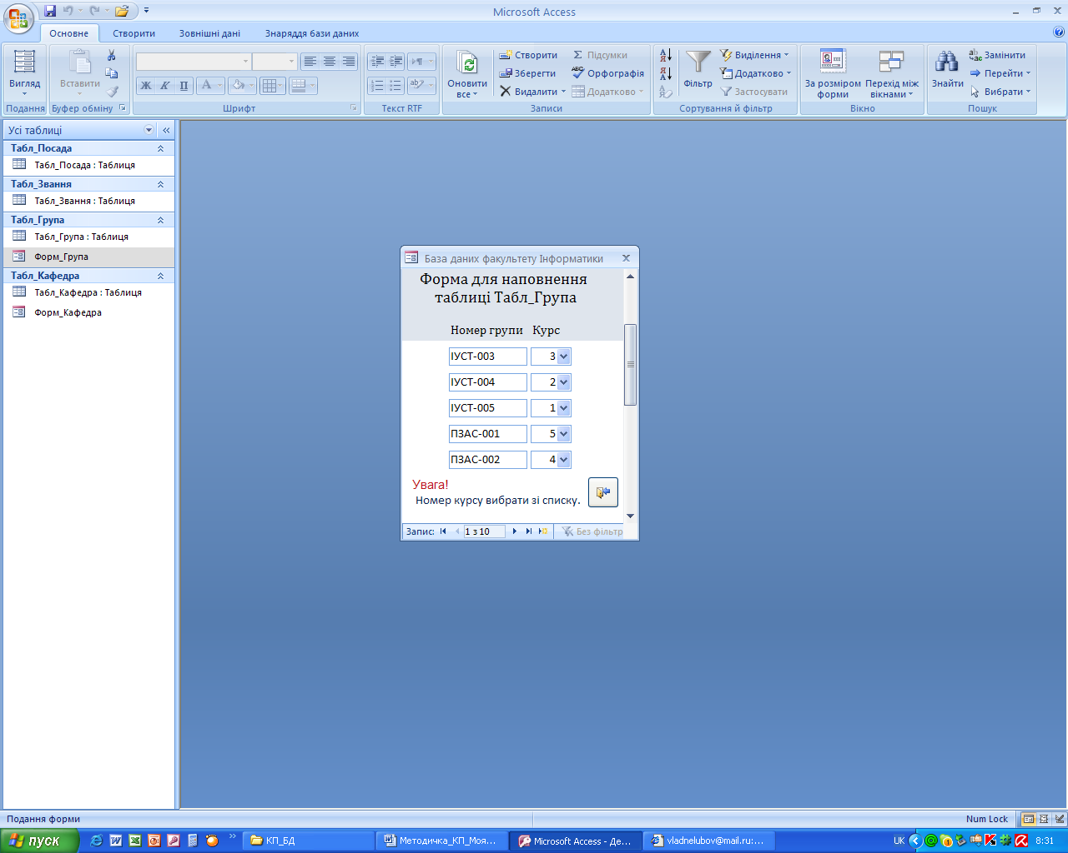

Рисунок 14

Рисунок 15

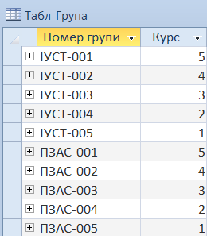

|  |  |
| --- | --- |
| Ім’я таблиці | **Табл_Звання** |
| Ім’я поля | Звання |
| Тип даних | Текст |
| Ключ | так |
| Розмір | 25 |
| Підпис | Звання |
| Обов’язкове поле | так |
| Пусті рядки | ні |
| Індексоване поле | Так (Без повтор.) |

2. **Табл_Звання.** Характеристика полів **Табл_Звання** наведена в таблиці. Для наповнення даними **Табл_Звання** створено форму **Форм_Звання** (рис. 16). На рис. 17 наведено таблицю **Табл_Звання** наповнену даними за допомогою форми **Форм_Звання**.

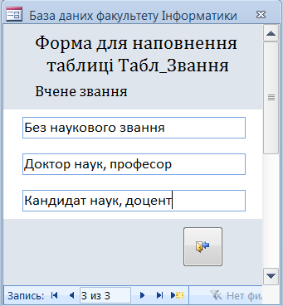

Рисунок 16

Рисунок 17

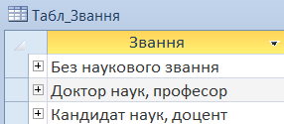

3. **Табл_Посада.** Характеристика полів **Табл_Посада** наведена в таблиці. Для наповнення даними **Табл_Посада** створено форму **Форм_Посада** (рис. 18). На рис. 19 наведено таблицю **Табл_Посада** наповнену даними за допомогою форми **Форм_Посада**.

|  |  |
| --- | --- |
| Ім’я таблиці | **Табл_Посада** |
| Ім’я поля | Посада |
| Тип даних | Текст |
| Ключ | так |
| Розмір | 20 |
| Підпис | Посада |
| Обов’язкове поле | так |
| Пусті рядки | ні |
| Індексоване поле | Так (Без повтор.) |

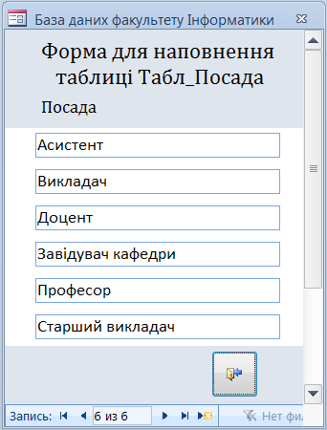

Рисунок 18

Рисунок 19

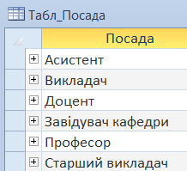

4. **Табл_Кафедра**.

Характеристика полів **Табл_Кафедра** наведена в таблиці. Для наповнення даними **Табл_Кафедра** створено форму **Форм_Кафедра** (рис. 20). На рис. 21 наведено таблицю **Табл_Кафедра** наповнену даними за допомогою форми **Форм_Кафедра**.

|  |  |  |
| --- | --- | --- |
| Ім’я таблиці | **Табл_Кафедра** | |
| Ім’я поля | Код_Кафедра | Назва_Кафедра |
| Тип даних | Текст | Текст |
| Ключ | так | ні |
| Розмір | 2 | 60 |
| Підпис | Код кафедри | Назва кафедри |
| Обов’язкове поле | так | так |
| Пусті рядки | ні | ні |
| Індексоване поле | Так (Без повторень) |  |

Рисунок 20

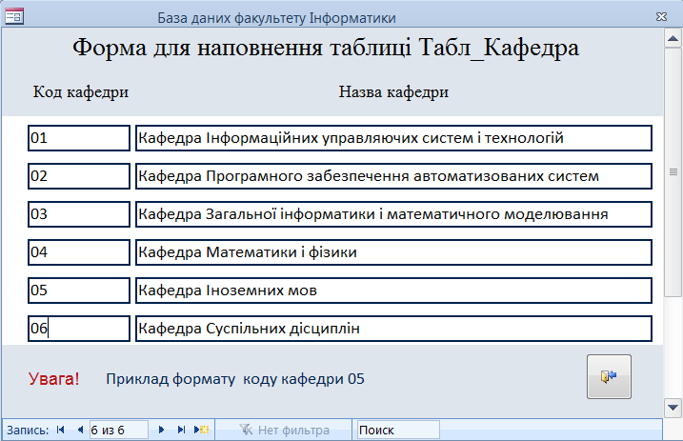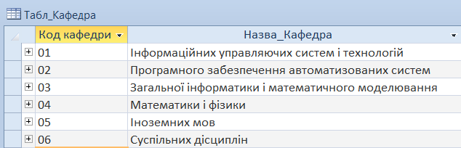

Рисунок 21

**Підлеглі таблиці**

5. **Табл_Викладач**.

Характеристика полів **Табл_Викладач** наведена в таблиці. Для наповнення даними **Табл_Викладач** створено форму **Форм_Викладач** (рис. 22). На рис. 23 наведено таблицю **Табл_Викладач** наповнену даними за допомогою форми **Форм_Викладач**.

|  |  |  |  |  |  |
| --- | --- | --- | --- | --- | --- |
| Ім’я таблиці | **Табл_Викладач** | | | | |
| Ім’я поля | Номер_Виклад. | ПІБ_Виклад. | Код_Кафедр. | Посада | Звання |
| Тип даних | Текст | Текст | Текст | Текст | Текст |
| Ключ | так | ні | ні | ні | ні |
| Розмір | 3 | 50 | 2 | 20 | 25 |
| Підпис | Табельний номер викладача | Прізвище, ім’я та по батькові | Код  кафедри | Посада | Звання |
| Обов’язкове поле | так |  | так | так | так |
| Пусті рядки | ні | ні | ні | ні | ні |
| Індексоване поле | Так (Без повторень) | ні | ні | ні | ні |

Поля **Посада** і **Звання** заповнюються у відповідності до зв’язаних полів головних таблиць **Табл_Посада** і **Табл_Звання**. Поле **Код_Кафедри** також заповнюється у відповідності з полем головної таблиці **Табл_Кафедра**, але на формі (рис. 18) для зручності відображається назва кафедри.

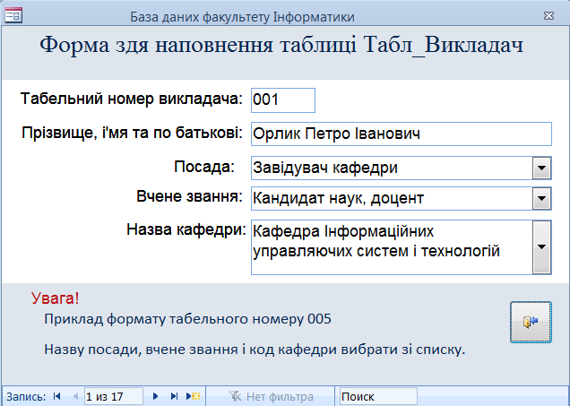

Рисунок 22

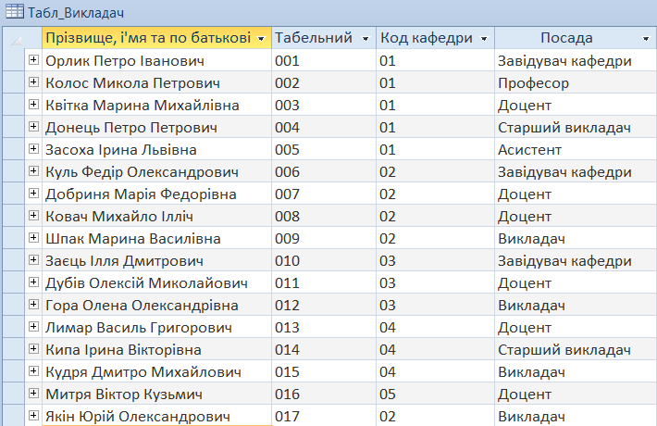

Рисунок 23

6. **Табл_Предмет**.

Характеристика полів **Табл_Предмет** наведена в таблиці. Для наповнення даними **Табл_Предмет** створено форму **Форм_Предмет** (рис. 24). На рис. 25 наведено таблицю **Табл_Предмет** наповнену даними за допомогою форми **Форм_Предмет**.

|  |  |  |  |  |  |
| --- | --- | --- | --- | --- | --- |
| Ім’я таблиці | **Табл_Предмет** | | | | |
| Ім’я поля | Код_Предмет | Номер_  Викладач | Назва_  Предмет | Вид_  Занять | Вид_  Контролю |
| Тип даних | Текст |  | Текст |  |  |
| Ключ | так |  | ні |  |  |
| Розмір | 2 |  | 60 |  |  |
| Підпис | Код кафедри |  | Назва кафедри |  |  |
| Обов’язкове поле | так |  | так |  |  |
| Пусті рядки | ні |  | ні |  |  |
| Індексоване поле | Так (Без повторень) |  |  |  |  |

Поле **Номер_Викладач** заповнюються у відповідності до зв’язаного поля таблиці **Табл_Викладач**. Поля **Вид_Занять** і **Вид_Контролю** заповнюється зі списків, що приєднуються до них.

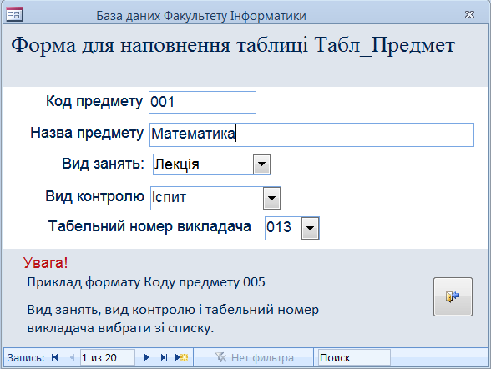

Рисунок 24

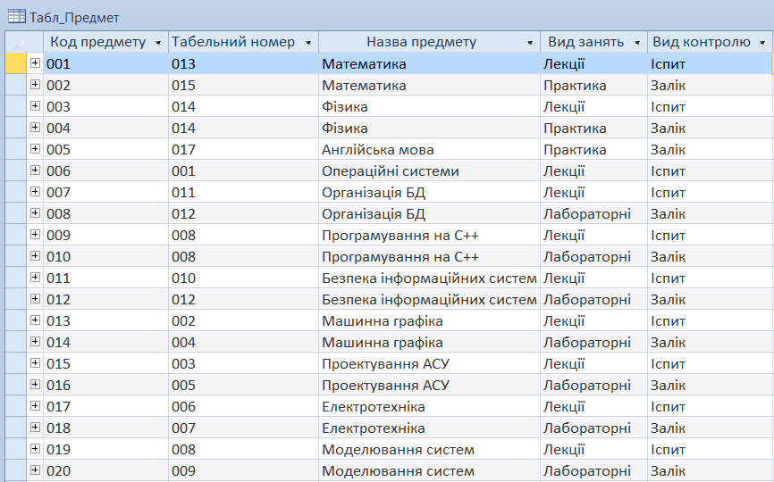

Рисунок 25

7. **Табл_Студент**.

Характеристика полів **Табл_Студент** наведена в таблиці. Для наповнення даними **Табл_Студент** створено форму **Форм_Студент** (рис. 26). На рис. 27 наведено таблицю **Табл_Студент** наповнену даними за допомогою форми **Форм_Студент**.

|  |  |  |  |  |
| --- | --- | --- | --- | --- |
| Ім’я таблиці | **Табл_Студент** | | | |
| Ім’я поля | Номер_ Група | Залік_ Книжка | ПІБ_  Студент | Дом_  Адрес |
| Тип даних | Текст | Текст | Текст | Текст |
| Ключ | так | так | ні | ні |
| Розмір | 10 | 10 | 50 | 100 |
| Підпис | Номер групи | Залікова книжка | Прізв., ім’я та по батькові | Дом.адреса |
| Обов’язкове поле | так | так | так | так |
| Пусті рядки | ні | ні | ні | ні |
| Індексоване поле | Так (Без повторень) |  |  |  |

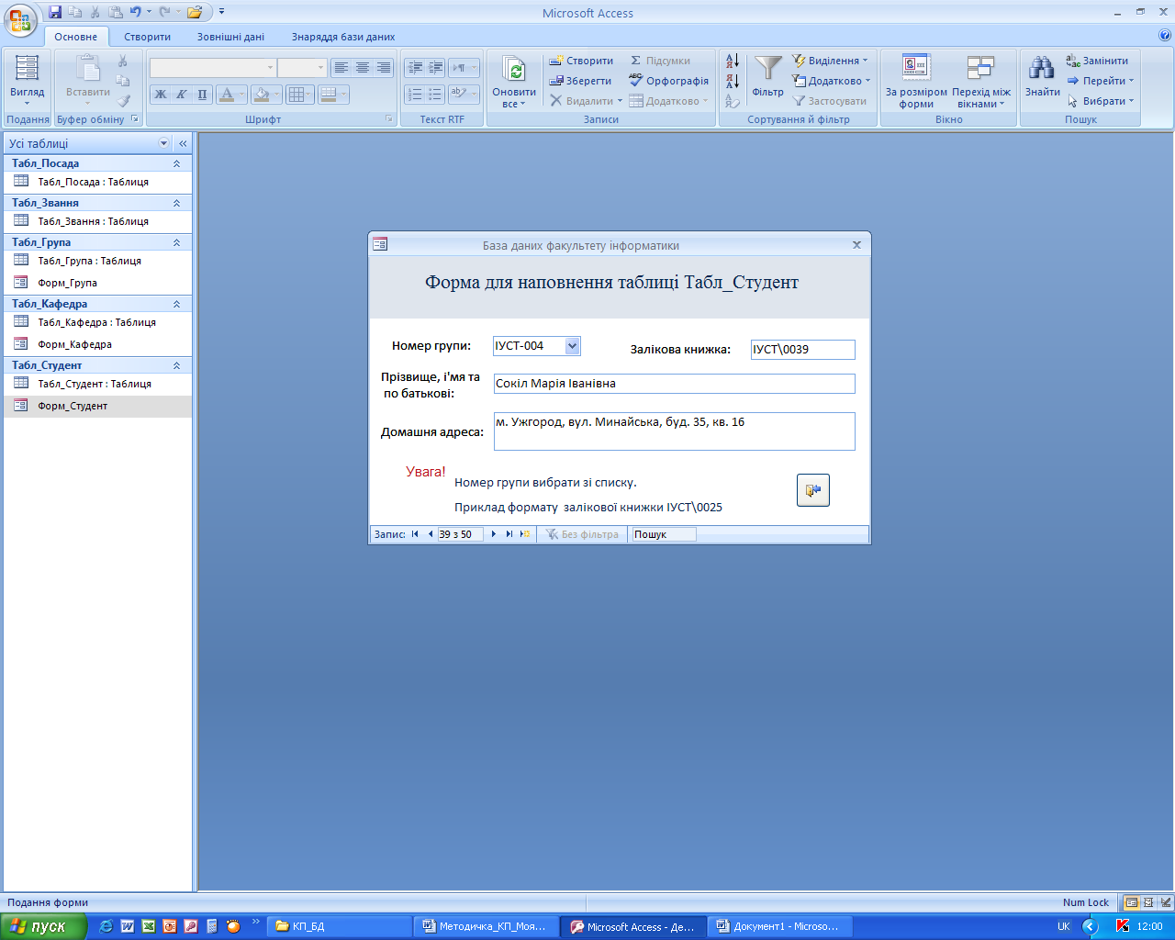

Рисунок 26

Поле **Номер_Групи** заповнюються у відповідності до зв’язаного поля головної таблиці **Табл_Група**.

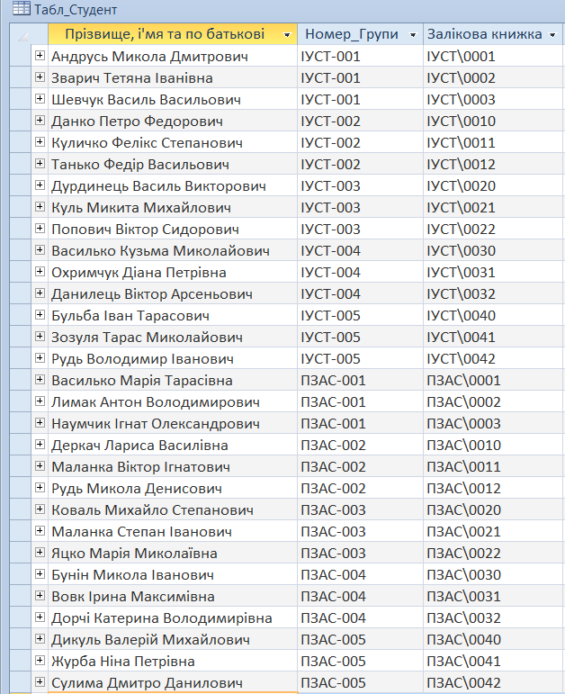

Рисунок 27

8. **Табл_План**.

Характеристика полів **Табл_План** наведена в таблиці. Для наповнення даними **Табл_План** створено форму **Форм_План** (рис. 28). На рис. 29 наведено таблицю **Табл_План** наповнену даними за допомогою форми **Форм_План**.

|  |  |  |
| --- | --- | --- |
| Ім’я таблиці | **Табл_План** | |
| Ім’я поля | Номер_ Група | Код_ Предмет |
| Тип даних | Текст | Текст |
| Ключ | так | так |
| Розмір | 10 | 3 |
| Підпис | Номер групи | Код предмету |
| Обов’язкове поле | так | так |
| Пусті рядки | ні | ні |
| Індексоване поле | Так (Допускаються повторення) | Так (Допускаються повторення) |

Поле **Номер_Групи** заповнюються у відповідності до зв’язаного поля головної таблиці **Табл_Група**. Поле **Код_Предмет** заповнюються у відповідності до зв’язаного поля головної таблиці **Табл_Предмет**.

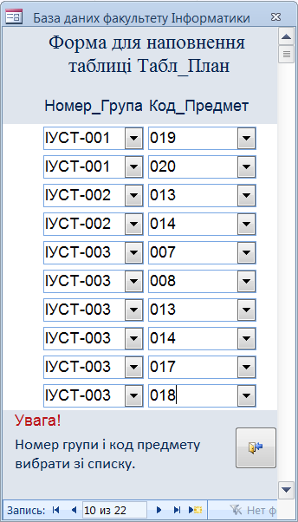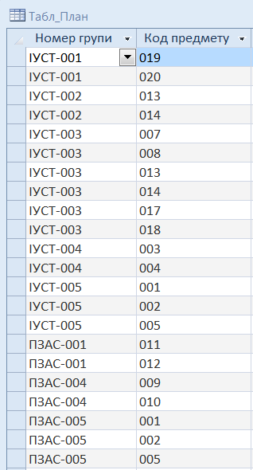

Рисунок 28

Рисунок 29

9. **Табл_Контроль**.

Характеристика полів **Табл_Контроль** наведена в таблиці. Для наповнення даними **Табл_Контроль** створено форму **Форм_Контроль** (рис. 30).

|  |  |  |  |  |
| --- | --- | --- | --- | --- |
| Ім’я таблиці | **Табл_Контроль** | | | |
| Ім’я поля | Залік_Книжка | ПІБ_Студент | Курс | Номер_група |
| Тип даних | Текст | Текст | Число | Текст |
| Ключ | так |  |  |  |
| Розмір | 10 | 50 | Авто | 10 |
| Підпис |  | Прізвище студента |  | Номер групи |
| Обов’язкове поле | так | так | так | так |
| Пусті рядки | ні | ні | ні | ні |
| Індексоване поле | Так (Допускаються повторення) |  |  |  |

Продовження таблиці.

|  |  |  |  |  |  |  |  |  |  |
| --- | --- | --- | --- | --- | --- | --- | --- | --- | --- |
| Ім’я таблиці | | **Табл_Контроль** | | | | | | | |
| Ім’я поля | | Код_ Предмет | | Назва_Предмет | | Номер_Викладач | | | |
| Тип даних | | Текст | | Текст | | Текст | | | |
| Ключ | | так | |  | |  | | | |
| Розмір | | 3 | | 50 | | 3 | | | |
| Підпис | | Код предмету | | Назва предмету | | Табельний номер | | | |
| Обов’язкове поле | | так | | так | | так | | | |
| Пусті рядки | | ні | | ні | | ні | | | |
| Індексоване поле | | Так (Допускаються повторення) | |  | |  | | | |
| Ім’я таблиці | | **Табл_Контроль** | | | | | |
| Ім’я поля | | ПІБ_Викладач | | Вид_Контролю | | Оцінка | Дата |
| Тип даних | | Текст | | Текст | | Текст | Текст |
| Ключ | |  | |  | |  |  |
| Розмір | | 50 | | 6 | | 12 | 15 |
| Підпис | | Прізвище викладача | | Вид контролю | |  |  |
| Обов’язкове поле | | так | | так | | ні | ні |
| Пусті рядки | | ні | | ні | | так | так |
| Індексоване поле | |  | |  | |  |  |

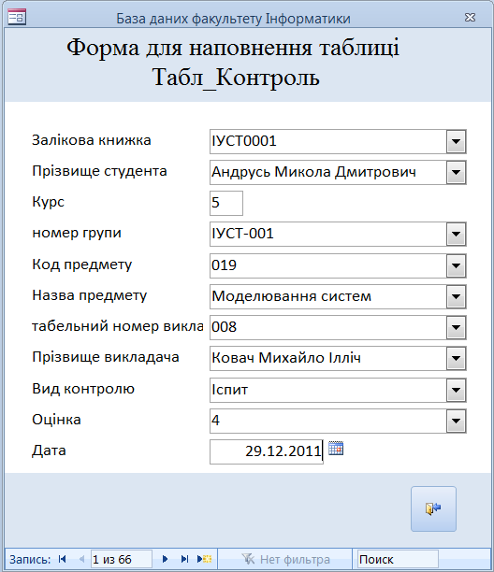

Рисунок 30

Оскільки передбачається використання **Табл_Контроль** тільки для формування відомостей у вигляді друкованих документів по різним предметам для різних груп і для різних видів контролю, то використання **Форм_Контроль** для заповнення **Табл_Контроль** носить обмежений характер. Це тому що всю таблицю **Табл_Контроль** можна відразу заповнити даними за допомогою запиту використовуючи дані з таблиць: **Табл_Група**, **Табл_Предмет**, **Табл_План**, **Табл_Студент**, **Табл_Викладач**.

Код запиту **Запит_Контроль_Заповнення** на мові SQL для заповнення даними **Табл_Контроль**

INSERT INTO Табл_Контроль ( Залік_Книжка, ПІБ_Студент, Курс, Номер_група, Код_предмет, Назва_Предмет, Номер_Викладач, ПІБ_Викладач, Вид_Контролю )

SELECT Табл_Студент.Залік_Книжка, Табл_Студент.ПІБ_Студент, Табл_Група.Курс, Табл_Група.Номер_група, Табл_Предмет.Код_предмет, Табл_Предмет.Назва_Предмет, Табл_Предмет.Номер_Викладач, Табл_Викладач.ПІБ_Викладач, Табл_Предмет.Вид_Контролю

FROM (Табл_Викладач INNER JOIN Табл_Предмет ON Табл_Викладач.Номер_Викладач = Табл_Предмет.Номер_Викладач) INNER JOIN ((Табл_Група INNER JOIN Табл_План ON Табл_Група.Номер_група = Табл_План.Номер_Група) INNER JOIN Табл_Студент ON Табл_Група.Номер_група = Табл_Студент.Номер_група) ON Табл_Предмет.Код_предмет = Табл_План.Код_Предмет;

На рис. 31 наведено таблицю **Табл_Контроль** наповнену даними за допомогою запиту **Запит_Контроль_Заповнення**.

| Табл_Контроль | | | | | | | | | | |
| --- | --- | --- | --- | --- | --- | --- | --- | --- | --- | --- |
| Залікова книжка | Прізвище студента | Курс | номер групи | Код предмету | Назва предмету | Таб. номер виклад. | Прізвище викладача | Вид контролю | Оцінка | Дата |
| ІУСТ0001 | Андрусь Микола Дмитрович | 5 | ІУСТ-001 | 019 | Моделювання систем | 008 | Ковач Михайло Ілліч | Іспит |  |  |
| ІУСТ0001 | Андрусь Микола Дмитрович | 5 | ІУСТ-001 | 020 | Моделювання систем | 009 | Шпак Марина Василівна | Залік |  |  |
| ІУСТ0002 | Зварич Тетяна Іванівна | 5 | ІУСТ-001 | 019 | Моделювання систем | 008 | Ковач Михайло Ілліч | Іспит |  |  |
| ІУСТ0002 | Зварич Тетяна Іванівна | 5 | ІУСТ-001 | 020 | Моделювання систем | 009 | Шпак Марина Василівна | Залік |  |  |
| ІУСТ0003 | Шевчук Василь Васильович | 5 | ІУСТ-001 | 019 | Моделювання систем | 008 | Ковач Михайло Ілліч | Іспит |  |  |
| ІУСТ0003 | Шевчук Василь Васильович | 5 | ІУСТ-001 | 020 | Моделювання систем | 009 | Шпак Марина Василівна | Залік |  |  |
| ІУСТ0010 | Данко Петро Федорович | 4 | ІУСТ-002 | 013 | Машинна графіка | 002 | Колос Микола Петрович | Іспит |  |  |
| ІУСТ0010 | Данко Петро Федорович | 4 | ІУСТ-002 | 014 | Машинна графіка | 004 | Донець Петро Петрович | Залік |  |  |
| ІУСТ0011 | Куличко Фелікс Степанович | 4 | ІУСТ-002 | 013 | Машинна графіка | 002 | Колос Микола Петрович | Іспит |  |  |
| ІУСТ0011 | Куличко Фелікс Степанович | 4 | ІУСТ-002 | 014 | Машинна графіка | 004 | Донець Петро Петрович | Залік |  |  |
| ІУСТ0012 | Танько Федір Васильович | 4 | ІУСТ-002 | 013 | Машинна графіка | 002 | Колос Микола Петрович | Іспит |  |  |
| ІУСТ0012 | Танько Федір Васильович | 4 | ІУСТ-002 | 014 | Машинна графіка | 004 | Донець Петро Петрович | Залік |  |  |
| ІУСТ0020 | Дурдинець Василь Виктор. | 3 | ІУСТ-003 | 007 | Організація БД | 011 | Дубів Олексій Миколайович | Іспит |  |  |
| ІУСТ0020 | Дурдинець Василь Виктор. | 3 | ІУСТ-003 | 008 | Організація БД | 012 | Гора Олена Олександрівна | Залік |  |  |
| ІУСТ0020 | Дурдинець Василь Виктор. | 3 | ІУСТ-003 | 013 | Машинна графіка | 002 | Колос Микола Петрович | Іспит |  |  |
| ІУСТ0020 | Дурдинець Василь Виктор. | 3 | ІУСТ-003 | 014 | Машинна графіка | 004 | Донець Петро Петрович | Залік |  |  |
| ІУСТ0020 | Дурдинець Василь Виктор. | 3 | ІУСТ-003 | 017 | Електротехніка | 006 | Куль Федір Олександрович | Іспит |  |  |
| ІУСТ0020 | Дурдинець Василь Виктор. | 3 | ІУСТ-003 | 018 | Електротехніка | 007 | Добриня Марія Федорівна | Залік |  |  |
| ІУСТ0021 | Куль Микита Михайлович | 3 | ІУСТ-003 | 007 | Організація БД | 011 | Дубів Олексій Миколайович | Іспит |  |  |
| ІУСТ0021 | Куль Микита Михайлович | 3 | ІУСТ-003 | 008 | Організація БД | 012 | Гора Олена Олександрівна | Залік |  |  |
| ІУСТ0021 | Куль Микита Михайлович | 3 | ІУСТ-003 | 013 | Машинна графіка | 002 | Колос Микола Петрович | Іспит |  |  |
| ІУСТ0021 | Куль Микита Михайлович | 3 | ІУСТ-003 | 014 | Машинна графіка | 004 | Донець Петро Петрович | Залік |  |  |
| ІУСТ0021 | Куль Микита Михайлович | 3 | ІУСТ-003 | 017 | Електротехніка | 006 | Куль Федір Олександрович | Іспит |  |  |
| ІУСТ0021 | Куль Микита Михайлович | 3 | ІУСТ-003 | 018 | Електротехніка | 007 | Добриня Марія Федорівна | Залік |  |  |
| ІУСТ0022 | Попович Віктор Сидорович | 3 | ІУСТ-003 | 007 | Організація БД | 011 | Дубів Олексій Миколайович | Іспит |  |  |
| ІУСТ0022 | Попович Віктор Сидорович | 3 | ІУСТ-003 | 008 | Організація БД | 012 | Гора Олена Олександрівна | Залік |  |  |
| ІУСТ0022 | Попович Віктор Сидорович | 3 | ІУСТ-003 | 013 | Машинна графіка | 002 | Колос Микола Петрович | Іспит |  |  |
| ІУСТ0022 | Попович Віктор Сидорович | 3 | ІУСТ-003 | 014 | Машинна графіка | 004 | Донець Петро Петрович | Залік |  |  |
| ІУСТ0022 | Попович Віктор Сидорович | 3 | ІУСТ-003 | 017 | Електротехніка | 006 | Куль Федір Олександрович | Іспит |  |  |
| ІУСТ0022 | Попович Віктор Сидорович | 3 | ІУСТ-003 | 018 | Електротехніка | 007 | Добриня Марія Федорівна | Залік |  |  |
| ІУСТ0030 | Василько Кузьма Микол. | 2 | ІУСТ-004 | 003 | Фізика | 014 | Кипа Ірина Вікторівна | Іспит |  |  |
| ІУСТ0030 | Василько Кузьма Микол. | 2 | ІУСТ-004 | 004 | Фізика | 014 | Кипа Ірина Вікторівна | Залік |  |  |
| ІУСТ0031 | Охримчук Діана Петрівна | 2 | ІУСТ-004 | 003 | Фізика | 014 | Кипа Ірина Вікторівна | Іспит |  |  |
| ІУСТ0031 | Охримчук Діана Петрівна | 2 | ІУСТ-004 | 004 | Фізика | 014 | Кипа Ірина Вікторівна | Залік |  |  |
| ІУСТ0032 | Данилець Віктор Арсеньович | 2 | ІУСТ-004 | 003 | Фізика | 014 | Кипа Ірина Вікторівна | Іспит |  |  |
| ІУСТ0032 | Данилець Віктор Арсеньович | 2 | ІУСТ-004 | 004 | Фізика | 014 | Кипа Ірина Вікторівна | Залік |  |  |
| ІУСТ0040 | Бульба Іван Тарасович | 1 | ІУСТ-005 | 001 | Математика | 013 | Лимар Василь Григорович | Іспит |  |  |
| ІУСТ0040 | Бульба Іван Тарасович | 1 | ІУСТ-005 | 002 | Математика | 015 | Кудря Дмитро Михайлович | Залік |  |  |
| ІУСТ0040 | Бульба Іван Тарасович | 1 | ІУСТ-005 | 005 | Англійська мова | 017 | Якін Юрій Олександрович | Залік |  |  |
| ІУСТ0041 | Зозуля Тарас Миколайович | 1 | ІУСТ-005 | 001 | Математика | 013 | Лимар Василь Григорович | Іспит |  |  |
| ІУСТ0041 | Зозуля Тарас Миколайович | 1 | ІУСТ-005 | 002 | Математика | 015 | Кудря Дмитро Михайлович | Залік |  |  |
| ІУСТ0041 | Зозуля Тарас Миколайович | 1 | ІУСТ-005 | 005 | Англійська мова | 017 | Якін Юрій Олександрович | Залік |  |  |
| ІУСТ0042 | Рудь Володимир Іванович | 1 | ІУСТ-005 | 001 | Математика | 013 | Лимар Василь Григорович | Іспит |  |  |
| ІУСТ0042 | Рудь Володимир Іванович | 1 | ІУСТ-005 | 002 | Математика | 015 | Кудря Дмитро Михайлович | Залік |  |  |
| ІУСТ0042 | Рудь Володимир Іванович | 1 | ІУСТ-005 | 005 | Англійська мова | 017 | Якін Юрій Олександрович | Залік |  |  |
| ПЗАС0001 | Василько Марія Тарасівна | 5 | ПЗАС-001 | 011 | Безпека інформаційних систем | 010 | Заєць Ілля Дмитрович | Іспит |  |  |
| ПЗАС0001 | Василько Марія Тарасівна | 5 | ПЗАС-001 | 012 | Безпека інформаційних систем | 012 | Гора Олена Олександрівна | Залік |  |  |
| ПЗАС0002 | Лимак Антон Володимирович | 5 | ПЗАС-001 | 011 | Безпека інформаційних систем | 010 | Заєць Ілля Дмитрович | Іспит |  |  |
| ПЗАС0002 | Лимак Антон Володимирович | 5 | ПЗАС-001 | 012 | Безпека інформаційних систем | 012 | Гора Олена Олександрівна | Залік |  |  |
| ПЗАС0003 | Наумчик Ігнат Олександрович | 5 | ПЗАС-001 | 011 | Безпека інформаційних систем | 010 | Заєць Ілля Дмитрович | Іспит |  |  |
| ПЗАС0003 | Наумчик Ігнат Олександрович | 5 | ПЗАС-001 | 012 | Безпека інформаційних систем | 012 | Гора Олена Олександрівна | Залік |  |  |
| ПЗАС0030 | Бунін Микола Іванович | 2 | ПЗАС-004 | 009 | Програмування на С++ | 008 | Ковач Михайло Ілліч | Іспит |  |  |
| ПЗАС0030 | Бунін Микола Іванович | 2 | ПЗАС-004 | 010 | Програмування на С++ | 008 | Ковач Михайло Ілліч | Залік |  |  |
| ПЗАС0031 | Вовк Ірина Максимівна | 2 | ПЗАС-004 | 009 | Програмування на С++ | 008 | Ковач Михайло Ілліч | Іспит |  |  |
| ПЗАС0031 | Вовк Ірина Максимівна | 2 | ПЗАС-004 | 010 | Програмування на С++ | 008 | Ковач Михайло Ілліч | Залік |  |  |
| ПЗАС0032 | Дорчі Катерина Володимирівна | 2 | ПЗАС-004 | 009 | Програмування на С++ | 008 | Ковач Михайло Ілліч | Іспит |  |  |
| ПЗАС0032 | Дорчі Катерина Володимирівна | 2 | ПЗАС-004 | 010 | Програмування на С++ | 008 | Ковач Михайло Ілліч | Залік |  |  |
| ПЗАС0040 | Дикуль Валерій Михайлович | 1 | ПЗАС-005 | 001 | Математика | 013 | Лимар Василь Григорович | Іспит |  |  |
| ПЗАС0040 | Дикуль Валерій Михайлович | 1 | ПЗАС-005 | 002 | Математика | 015 | Кудря Дмитро Михайлович | Залік |  |  |
| ПЗАС0040 | Дикуль Валерій Михайлович | 1 | ПЗАС-005 | 005 | Англійська мова | 017 | Якін Юрій Олександрович | Залік |  |  |
| ПЗАС0041 | Журба Ніна Петрівна | 1 | ПЗАС-005 | 001 | Математика | 013 | Лимар Василь Григорович | Іспит |  |  |
| ПЗАС0041 | Журба Ніна Петрівна | 1 | ПЗАС-005 | 002 | Математика | 015 | Кудря Дмитро Михайлович | Залік |  |  |
| ПЗАС0041 | Журба Ніна Петрівна | 1 | ПЗАС-005 | 005 | Англійська мова | 017 | Якін Юрій Олександрович | Залік |  |  |
| ПЗАС0042 | Сулима Дмитро Данилович | 1 | ПЗАС-005 | 001 | Математика | 013 | Лимар Василь Григорович | Іспит |  |  |
| ПЗАС0042 | Сулима Дмитро Данилович | 1 | ПЗАС-005 | 002 | Математика | 015 | Кудря Дмитро Михайлович | Залік |  |  |
| ПЗАС0042 | Сулима Дмитро Данилович | 1 | ПЗАС-005 | 005 | Англійська мова | 017 | Якін Юрій Олександрович | Залік |  |  |
| Рисунок 31 | | | | | | | | | | |

На цей час створені всі головні і підлеглі таблиці та встановлені зв’язки між їх окремими полями. Крім того створені відповідні форми для заповнення всіх таблиць. Таблиці наповнені даними. Схема бази даних наведена на рис. 32, вона відповідає схемі (рис. 13) яка передбачена проектом.

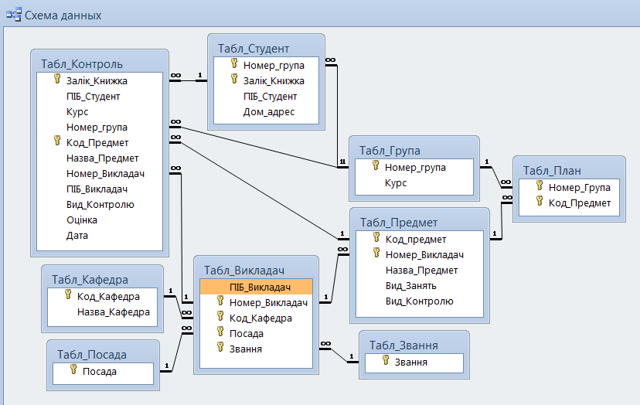

Рисунок 32

**Отримання інформації з БД яка передбачена завданням**

Будь-яку інформацію з бази даних можна отримати за допомогою запитів. В проекті запити спочатку створені на мові QBE, потім уточнені на мові SQL і удосконалені за допомогою модулів на мові VBA. В пояснювальній записці коди запитів наводяться на мові SQL, а коди модулів на мові VBA. Результати більшості запитів виводяться у вигляді екранних форм.

**1. Склад навчальних груп (списки)**

Списки навчальних груп можна скласти використовуючи дані таблиці **Табл_Студент** (**Номер_Група, Залік_Книжка**, **ПІБ_Студент**, **Дом_Адрес**).

Склад певної навчальної групи можна отримати в результаті запиту до **Табл_Студент**. У запиті необхідно вказати номер потрібної групи, наприклад ІУСТ-002, і необхідні поля - Залік_Книжка, ПІБ_Студент. Звичайно у такому випадку створюється запит з параметрами. Кожного разу при запуску такого запиту на екран виводиться діалогове вікно, в яке необхідно ввести номер групи. Але це не зручно: по-перше ввід з клавіатури тексту потребує певного часу, по друге - при помилці в номері результатом запиту буде пуста таблиця. Значно зручніше вибирати номер групи зі списку. Для цього необхідно створити дві форми: перша – з номерами груп, друга – з прізвищами студентів, які навчаються у обраній на першій формі групі.

Спочатку необхідно створити запит **Запит_Склад_Групи** і у відповідності з ним форму **Форм_Склад_Групи** (рис.33).

**Запит_Склад_Групи**

SELECT Табл_Студент.Номер_група, Табл_Студент.Залік_Книжка, Табл_Студент.ПІБ_Студент

FROM Табл_Студент;

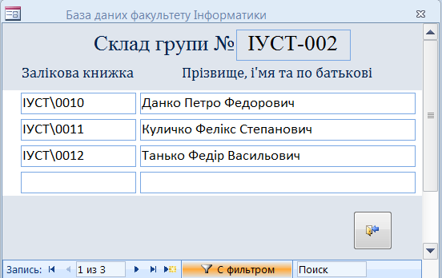

Рисунок 33

Наступною створено форму **Форм_Вибір_Групи** (рис. 34) зі списком. До списку приєднано код на VBA, який дозволяє обирати номер певної групи і після підтвердження у діалозі (рис. 35) виводити список групи на форму **Форм_Склад_Групи** (рис. 33).

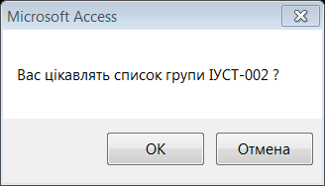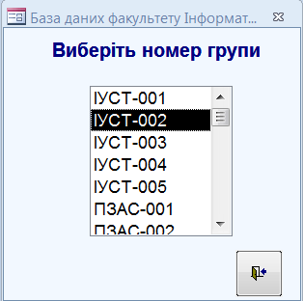

Рисунок 35

Рисунок 34

Код на VBA до списку на формі **Форм_Вибір_Групи**.

Private Sub Список2_AfterUpdate()

Dim Otvet As String

Otvet = MsgBox("Вас цікавлять список групи " & Me![Список2] & " ?", vbOKCancel)

If Otvet = vbCansel Then

Exit Sub

End If

DoCmd.OpenForm "Форм_Склад_Група", , , "Табл_Студент!Номер_група=Forms!Форм_Вибір_Група![Список2]"

Exit Sub

End Sub

**2. Загальна інформація щодо кожного студента**

Загальну інформація щодо кожного студента (Прізвище, ім’я та по батькові, номер залікової книжки, адреса) можна також отримати з **Табл_Студент** за допомогою відповідного запиту. Як і у попередньому випадку зручно вибирати прізвище студента зі списку. Для цього необхідно створити дві форми: перша – прізвищами студентів, друга – з інформацією щодо студента обраного на першій формі.

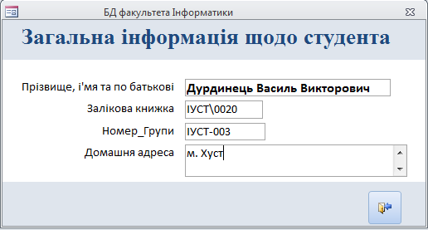

Рисунок 36

**Запит_Студент**

SELECT Табл_Студент.ПІБ_Студент

FROM Табл_Студент

ORDER BY Табл_Студент.ПІБ_Студент;

Спочатку створено форму **Форм_Студент_Перегляд** (рис.36), джерелом даних для якої є **Табл_Студент**. Оскільки ця форма призначена тільки для перегляду даних, то всі її поля заблоковані для редагування.

Наступною створено форму **Форм_Вибір_Студент** (рис. 37) зі списком. До списку приєднано код на VBA, який дозволяє обирати прізвище певного студента і після підтвердження у діалозі (рис. 38) виводити інформацію про цього студента на форму **Форм_Студент_Перегляд** (рис. 36).

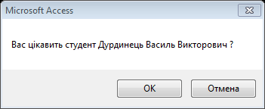

Рисунок 38

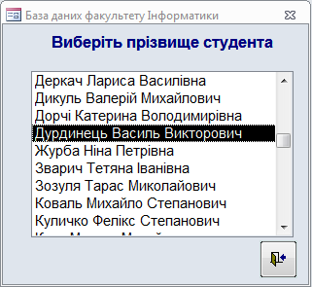

Рисунок 37

Для відображення списку студентів на **Форм_Студент_Вибір** до нього приєднано код на VBA.

Код на VBA до списку на формі **Форм_Вибір_Студент**.

Private Sub Список2_AfterUpdate()

Dim Otvet As String

Otvet = MsgBox("Вас цікавить студент " & Me![Список2] & " ?", vbOKCancel)

If Otvet = vbCansel Then

Exit Sub

End If

DoCmd.OpenForm "Форм_Студент_Перегляд", , , "Табл_Студент!ПІБ_Студент=Forms!Форм_Вибір_Студент![Список2]"

Exit Sub

End Sub

**3. Інформація про предмети що має вивчати кожна студентська група**.

Інформація про предмети що має вивчати кожна студентська група (номер групи, назва предмету, форма контролю, викладач). Потрібну інформацію не містить жодна окрема таблиця бази даних, але її можна одержати з трьох таблиць **Табл_План**, **Табл_Предмет**, які зв’язані по полю **Код_Предмет**, і **Табл_Викладач**, яка зв’язана з **Табл_Предмет** по полю **Номер_Викладач** (рис.39).

**1**

**8**

**1**

Табл_Предмет

Код_Предмет

Номер_Викладач

Назва_Предмет

Вид_Занять

Вид_Контролю

**8**

**1**

**8**

Табл_Викладач

Номер_Викладач

ПІБ_Викладач

Код_Кафедра

Посада

Звання

Табл_План

Номер_Група

Код_Предмет

Рисунок 39

Спочатку необхідно створити запит **Запит_Група_Предмет**  і у відповідності до нього форму **Форм_Група_Предмет** (рис.40).

**Запит_Група_Предмет**

SELECT Табл_План.Номер_Група, Табл_Предмет.Назва_Предмет, Табл_Викладач.ПІБ_Викладач, Табл_Предмет.Вид_Занять, Табл_Предмет.Вид_Контролю

FROM (Табл_Викладач INNER JOIN Табл_Предмет ON Табл_Викладач.Номер_Викладач = Табл_Предмет.Номер_Викладач) INNER JOIN Табл_План ON Табл_Предмет.Код_предмет = Табл_План.Код_Предмет;

Для того щоб номер групи не повторювався на формі у кожному рядку його винесено у розділ Заголовку форми.

Наступною створено форму **Форм_Вибір_Група_Предмет** (рис. 41) зі списком. До списку приєднано код на VBA, який дозволяє обирати номер групи і після підтвердження у діалозі (рис. 42) виводити перелік предметів, які вивчаються у вибраній групі на форму **Форм_Група_Предмет** (рис. 40).

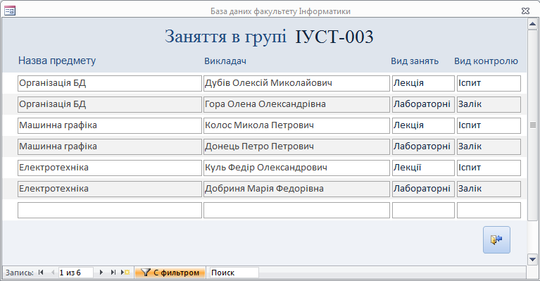

Рисунок 40

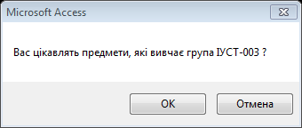

Рисунок 42

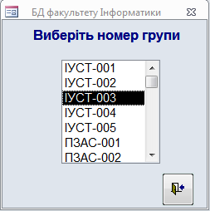

Рисунок 41

Для відображення списку груп на **Форм_Вибір_Група_Предмет** до нього приєднано код на VBA.

Код на VBA до списку на формі **Форм_Вибір_Група_Предмет**.

Private Sub Список2_AfterUpdate()

Dim Otvet As String

Otvet = MsgBox("Вас цікавлять предмети, які вивчає група " & Me![Список2] & " ?", vbOKCancel)

If Otvet = vbCansel Then

Exit Sub

End If

DoCmd.OpenForm "Форм_Група_Предмет", , , "Табл_План!Номер_група=Forms!Форм_Вибір_Група_Предмет![Список2]"

Exit Sub

End Sub

**4. Інформація про предмети що має вивчати кожний студент**

Інформація про предмети що має вивчати кожний студент (Прізвище студента, назва предмету, викладач, вид занять, форма контролю). Потрібну інформацію не містить жодна окрема таблиця бази даних, але її можна одержати з чотирьох зв’язаних таблиць: **Табл_Викладач**, **Табл_Предмет**, **Табл_План**, **Табл_Студент**, які зв’язані по полю **Код_Предмет** (рис. 43).

**1**

**8**

**1**

Табл_Предмет

Код_Предмет

Номер_Викладач

Назва_Предмет

Вид_Занять

Вид_Контролю

**8**

**8**

**8**

**1**

**8**

Табл_Викладач

Номер_Викладач

ПІБ_Викладач

Код_Кафедра

Посада

Звання

Табл_План

Номер_Група

Код_Предмет

Рисунок 43

Табл_Студент

Номер_Група

Залік_Книжка

ПІБ_Студент

Дом_Адрес

Спочатку необхідно створити запит **Запит_Студент_Предмет**  і у відповідності до нього форму **Форм_Студент_Предмет** (рис.44). Для того щоб прізвища студентів не повторювався на формі у кожному рядку його винесено у розділ Заголовку форми.

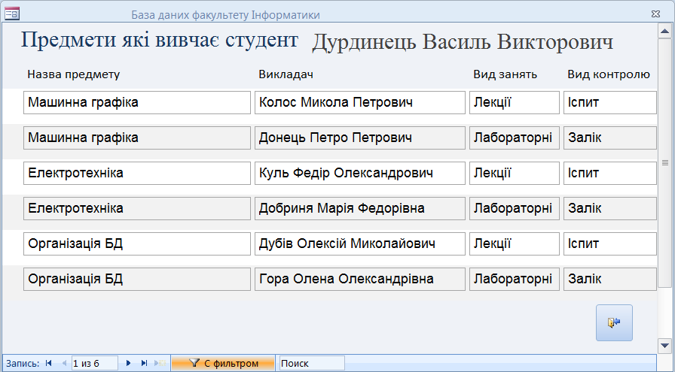

Рисунок 44

**Запит_Студент_Предмет**

SELECT Табл_Студент.ПІБ_Студент, Табл_Предмет.Назва_Предмет, Табл_Викладач.ПІБ_Викладач, Табл_Предмет.Вид_Занять, Табл_Предмет.Вид_Контролю

FROM (Табл_Викладач INNER JOIN Табл_Предмет ON Табл_Викладач.Номер_Викладач = Табл_Предмет.Номер_Викладач) INNER JOIN (Табл_Студент INNER JOIN Табл_План ON Табл_Студент.Номер_група = Табл_План.Номер_Група) ON Табл_Предмет.Код_предмет = Табл_План.Код_Предмет;

Наступною створено форму **Форм_Вибір_Студент_Предмет** (рис. 45) зі списком. До списку приєднано код на VBA, який дозволяє обирати прізвище студента і після підтвердження у діалозі (рис. 46) виводити перелік предметів, які вивчає вибраній студент, на форму **Форм_Студент_Предмет** (рис. 44). Оскільки ця форма призначена для перегляду інформації, то всі її поля заблоковані для редагування.

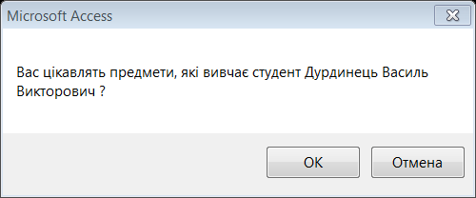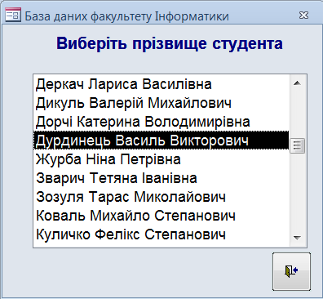

Рисунок 46

Рисунок 45

Для відображення списку груп на **Форм_Вибір_Студент_Предмет** до нього приєднано код на VBA.

Код на VBA до списку на формі **Форм_Вибір_Студент_Предмет**.

Private Sub Список2_AfterUpdate()

Dim Otvet As String

Otvet = MsgBox("Вас цікавлять предмети, які вивчає студент " & Me![Список2] & " ?", vbOKCancel)

If Otvet = vbCansel Then

Exit Sub

End If

DoCmd.OpenForm "Форм_Студент_Предмет", , , "Табл_Студент!ПІБ_Студент=Forms!Форм_Вибір_Студент_Предмет![Список2]"

Exit Sub

End Sub

**5. Інформація щодо кафедр факультету**

Інформація щодо кафедр факультету (назва кафедри, викладацький склад). Така інформація не міститься в жодній окремій таблиці бази даних, але її можна одержати з таблиць **Табл_Кафедра** і **Табл_Викладач**, які зв’язані по полю **Код_Кафедри** (рис. 47).

**1**

**8**

Табл_Кафедра

Код_Кафедра

Назва_Кафедра

**1**

**8**

Табл_Викладач

Номер_Викладач

ПІБ_Викладач

Код_Кафедра

Посада

Звання

Рисунок 47

Спочатку необхідно створити запит **Запит_Склад_Кафедра**  і у відповідності до нього форму **Форм_Склад_Кафедра** (рис.48). Для того щоб назва кафедри не повторювалася на формі у кожному рядку її винесено у розділ Заголовку форми.

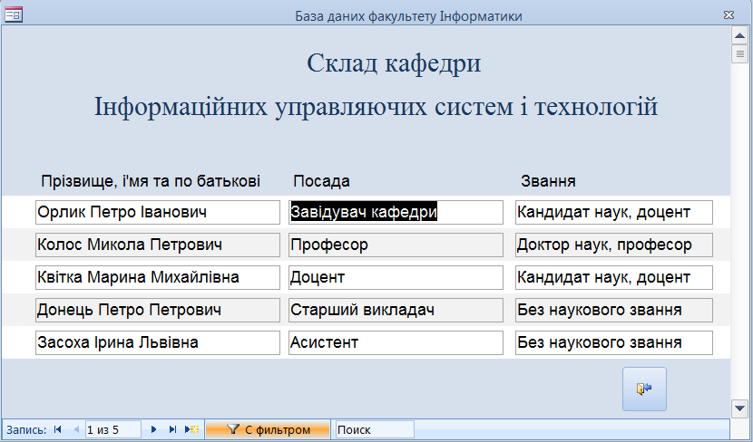

Рисунок 48

**Запит_Склад_Кафедра**

SELECT Табл_Кафедра.Назва_Кафедра, Табл_Викладач.ПІБ_Викладач, Табл_Викладач.Посада, Табл_Викладач.Звання

FROM Табл_Кафедра INNER JOIN Табл_Викладач ON Табл_Кафедра.Код_Кафедра = Табл_Викладач.[Код_Кафедра];

Наступною створено форму **Форм_Вибір_Кафедра** (рис. 49) зі списком. До списку приєднано код на VBA, який дозволяє обирати назву кафедри і після підтвердження у діалозі (рис. 50) виводити список викладачів, які працюють на вибраній кафедрі, на форму **Форм_Склад_Кафедра** (рис. 48). Оскільки ця форма призначена для перегляду інформації, то всі її поля заблоковані для редагування.

Для відображення списку груп на **Форм_Вибір_Кафедра** до нього приєднано код на VBA.

Код на VBA до списку на формі **Форм_Вибір_Кафедра**.

Private Sub Список2_AfterUpdate()

Dim Otvet As String

Otvet = MsgBox("Вас цікавить кафедра " & Me![Список2] & " ?", vbOKCancel)

If Otvet = vbCansel Then

Exit Sub

End If

DoCmd.OpenForm "Форм_Склад_Кафедра", , , "Табл_Кафедра!Назва_Кафедра=Forms!Форм_Вибір_Кафедра![Список2]"

Exit Sub

End SubEnd Sub

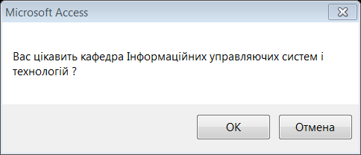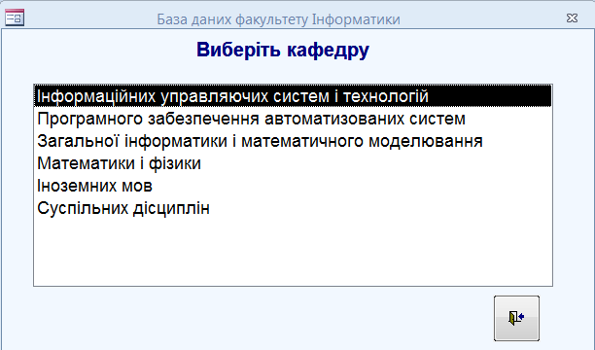

Рисунок 50

Рисунок 49

**6. Інформація щодо викладачів**

Інформація щодо викладачів (Прізвище, посада, наукове звання, предмет, група, вид занять, вид контролю). Потрібну інформацію не містить жодна окрема таблиця бази даних, але її можна одержати з трьох таблиць **Табл_План**, **Табл_Предмет**, які зв’язані по полю **Код_Предмет**, і **Табл_Викладач**, яка зв’язана з **Табл_Предмет** по полю **Номер_Викладач** (рис.51).

Спочатку необхідно створити запит **Запит_Викладач_Предмет**  і у відповідності до нього форму **Форм_Викладач_Предмет** (рис.52).

**1**

**8**

**1**

Табл_Предмет

Код_Предмет

Номер_Викладач

Назва_Предмет

Вид_Занять

Вид_Контролю

**8**

**1**

**8**

Табл_Викладач

Номер_Викладач

ПІБ_Викладач

Код_Кафедра

Посада

Звання

Табл_План

Номер_Група

Код_Предмет

Рисунок 51

**Запит_Викладач_Предмет**

SELECT Табл_Викладач.ПІБ_Викладач, Табл_Викладач.Посада, Табл_Викладач.Звання, Табл_Предмет.Назва_Предмет, Табл_План.Номер_Група, Табл_Предмет.Вид_Занять, Табл_Предмет.Вид_Контролю

FROM (Табл_Викладач INNER JOIN Табл_Предмет ON Табл_Викладач.Номер_Викладач = Табл_Предмет.Номер_Викладач) INNER JOIN Табл_План ON Табл_Предмет.Код_предмет = Табл_План.Код_Предмет;

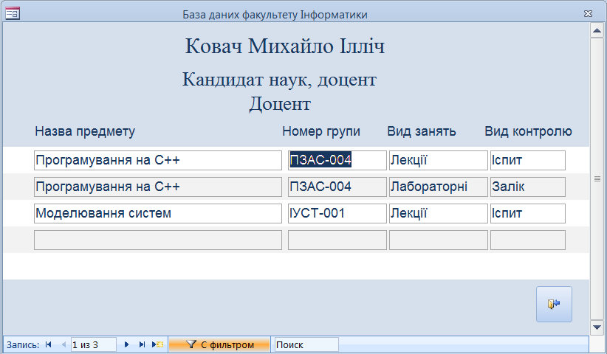

Рисунок 52

Наступною створено форму **Форм_Вибір_Викладач** (рис. 53) зі списком. До списку приєднано код на VBA, який дозволяє обирати прізвище викладача і після підтвердження у діалозі (рис. 54) виводити список предметів які він викладає, на форму **Форм_Викладач_Предмет** (рис. 52). Оскільки ця форма призначена для перегляду інформації, то всі її поля заблоковані для редагування.

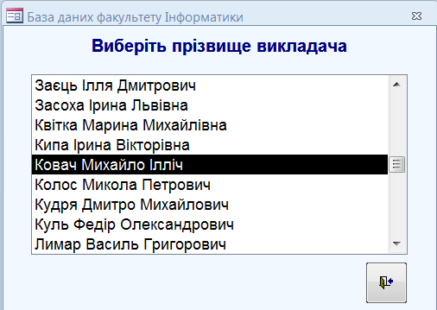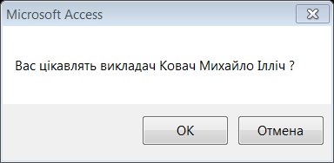

Рисунок 53

Рисунок 54

Для відображення списку груп на **Форм_Вибір_Викладач** до нього приєднано код на VBA.

Код на VBA до списку на формі **Форм_Вибір_Викладач**.

Private Sub Список2_AfterUpdate()

Dim Otvet As String

Otvet = MsgBox("Вас цікавлять викладач " & Me![Список2] & " ?", vbOKCancel)

If Otvet = vbCansel Then

Exit Sub

End If

DoCmd.OpenForm "Форм_Викладач_Предмет", , , "Табл_Викладач!ПІБ_Викладач=Forms!Форм_Вибір_Викладач![Список2]"

Exit Sub

End Sub

**7. Екзаменаційні і залікові відомості по предметах і групах**

Екзаменаційні і залікові відомості по предметах і групах (номер групи, назва предмета, прізвище, ім’я та по батькові викладача, номер залікової книжки, прізвище, ім’я та по батькові студента, оцінка, дата) можна сформувати у вигляді звітів використовуючи дані **Табл_Контроль**. Для того щоб на звіті відображалися дані для певної групи по певному предмету необхідно створити запит **Запит_Контроль_1** з параметрами.

**Запит_Контроль_1**

SELECT Табл_Контроль.Номер_група, Табл_Контроль.Назва_Предмет, Табл_Контроль.ПІБ_Викладач, Табл_Контроль.Вид_Контролю, Табл_Контроль.Дата, Табл_Контроль.Залік_Книжка, Табл_Контроль.ПІБ_Студент

FROM Табл_Контроль

WHERE (((Табл_Контроль.Номер_група)=[Введіть номер групи]) AND ((Табл_Контроль.Код_Предмет)=[Введіть код предмета]));

Для друкування екзаменаційних відомостей розроблено **Звіт_Контроль_Іспит** (рис. 55), а для друкування залікових відомостей розроблено **Звіт_Контроль_Залік** (рис. 56).

Запит **Запит_Контроль_1** приєднано до звітів **Звіт_Контроль_Залік** і **Звіт_Контроль_Іспит** у якості джерела даних.

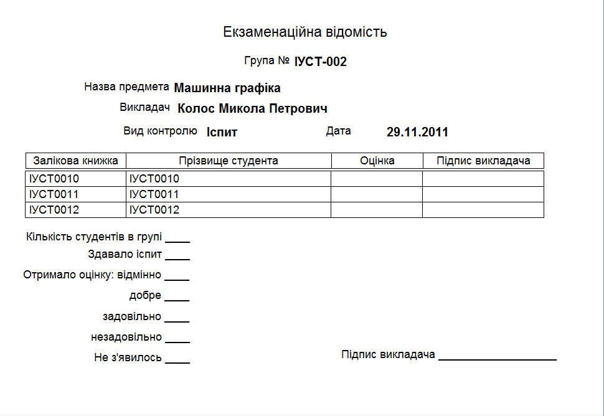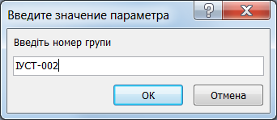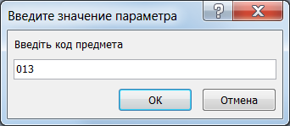

Рисунок 55

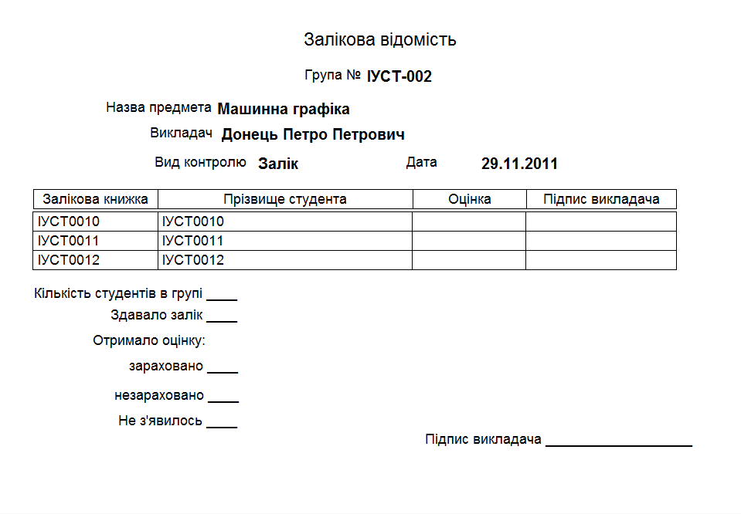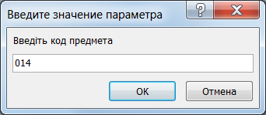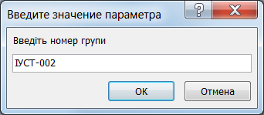

Рисунок 56

**Розробка застосування**

Застосування БД факультету інформатики являє собою сукупність екранних форм що полегшують та скеровують роботу користувача. Екранні форми утворюють інтерфейс користувача.

На рис. 57 наведено **Головну кнопкову форму** з якої починається робота користувача з БД. На формі розміщені кнопки і відповідні написи біля них. Клацання по першій кнопці або напису біля неї виводить на екран кнопкову форму **Форм_Наповнення** яка дозволяє наповнювати БД даними. Клацання по другій кнопці або напису біля неї виводить на екран кнопкову форму **Форм_Інформ** яка дозволяє отримувати з БД інформацію. Клацання по третій кнопці дозволяє припинити роботу з БД і вийти з додатку.

При наведені покажчика миші на першу і другу кнопки або написи біля них, колір написів змінюється з чорного на червоний. Це сигналізує користувачеві що він знаходиться в зоні дії приєднаних до них команд. Щоб це відбувалося створено макрос **Макрос_Глав_Кноп_Форм** який складається з декількох вкладених макросів. Вкладені макроси приєднані до відповідних елементів форми у вікні властивостей на вкладці **События**.

Аналогічно для **Форм_Наповнення** створено **Макрос_Форм_Наповнення,** а для **Форм_Інформ** - **Макрос_Форм_Інформ**. Для скорочення обсягу пояснювальної записки коди цих макросів тут не наводяться.

|  |  |
| --- | --- |
| **Макрос_Глав_Кноп_Форм** | |
|  | |
| **Вложенный макрос Колір0** | |
| ***Задать свойство*** |  |
| Имя элемента | Надпись 1 |
| Свойство | Цвет текста |
| Значение | #000000 |
| ***Задать свойство*** |  |
| Имя элемента | Надпись 3 |
| Свойство | Цвет текста |
| Значение | #000000 |
| **Конец вложенного макроса** | |
| **Вложенный макрос Колір1** | |
| ***Задать свойство*** |  |
| Имя элемента | Надпись 1 |
| Свойство | Цвет текста |
| Значение | #FF0000 |
| ***Задать свойство*** |  |
| Имя элемента | Надпись 3 |
| Свойство | Цвет текста |
| Значение | #000000 |
| **Конец вложенного макроса** | |
| **Вложенный макрос Колір3** | |
| ***Задать свойство*** |  |
| Имя элемента | Надпись 1 |
| Свойство | Цвет текста |
| Значение | #000000 |
| ***Задать свойство*** |  |
| Имя элемента | Надпись 3 |
| Свойство | Цвет текста |
| Значение | #FF0000 |
| **Конец вложенного макроса** | |
| **Вложенный макрос Відкр_Форм_Наповнення** | |
| Имя формы | Форм_Наповнення |
| Режим | Форма |
| Режим окна | Обычное |
| **Конец вложенного макроса** | |
| **Вложенный макрос Відкр_Форм_Інформ** | |
| Имя формы | Форм_Інформ |
| Режим | Форма |
| Режим окна | Обычное |
| **Конец вложенного макроса** | |

|  |  |  |
| --- | --- | --- |
| Глав_Кноп_Форм | | |
| Имя элемента | Нажатие кнопки | Перемещение указателя |
| Кнопка0 | Макрос_Глав_Кноп_Форм.  Відкр_Форм_Наповнення | Макрос_Глав_Кноп_Форм.Колір1 |
| Надпись1 | Макрос_Глав_Кноп_Форм.  Відкр_Форм_Наповнення | Макрос_Глав_Кноп_Форм.Колір1 |
| Кнопка2 | Макрос_Глав_Кноп_Форм.  Відкр_Форм_Інформ | Макрос_Глав_Кноп_Форм.Колір3 |
| Надпись3 | Макрос_Глав_Кноп_Форм.  Відкр_Форм_Інформ | Макрос_Глав_Кноп_Форм.Колір3 |
| Всі інші елементи |  | Макрос_Глав_Кноп_Форм.Колір0 |

Рисунок 57

Наповнення бази даними

Отримання інформації з бази даних

Вихід з додатку

Головна кнопкова форма

База даних факультету

Інформатики

Наповнення Табл_Посада

Наповнення Табл_Кафедра

Форма Наповнення

Наповнення Табл_Група

Наповнення Табл_Звання

Наповнення Табл_Студент

Наповнення Табл_План

Наповнення Табл_Викладач

Наповнення Табл_Предмет

Наповнення Табл_Контроль

Головні таблиці

Підлеглі таблиці

Наповнення бази даними

Закрити форму

Предмети які має вивчати кожна група

Предмети які має вивчати студент

Форма Інформація

Склад навчальних груп (списки)

Загальна інформація щодо студента

Екзаменаційні відомості

Склад кафедр факультету

Загальна інформація щодо викладача

Інформація яку можна

отримати з бази даних

Залікові відомості

Закрити форму

Кнопкова форма **Форма_Наповнення** (58) утримує кнопки і написи біля них, клацання по яким відкриває відповідні екранні форми для наповнення таблиць даними. Першими необхідно наповнювати даними головні таблиці, а потім наповнюються даними підлеглі таблиці.

Рисунок 58

Форм_Група

Форма для наповнення Табл_Група

Наповнення Табл_Посада

Наповнення Табл_Кафедра

Форма Наповнення

Наповнення Табл_Група

Наповнення Табл_Звання

Наповнення Табл_Студент

Наповнення Табл_План

Наповнення Табл_Викладач

Наповнення Табл_Предмет

Наповнення Табл_Контроль

Головні таблиці

Підлеглі таблиці

Наповнення бази даними

Закрити форму

Форм_Звання

Форма для наповнення Табл_Звання

Форм_Посада

Форма для наповнення Табл_Посада

Форм_Кафедра

Форма для наповнення Табл_Кафедра

Форм_Викладач_Наповнення

Форма для наповнення Табл_Викладач

Форм_Предмет

Форма для наповнення Табл_Предмет

Форм_Студент_Наповнення

Форма для наповнення Табл_Студент

Форм_Контроль

Форма для наповнення Табл_Контроль

Форм_План

Форма для наповнення Табл_План

Кнопкова форма **Форма_Інформ** (59) утримує кнопки і написи біля них, клацання по яким відкриває відповідні екранні форми для отримання з БД інформації що обумовлена завданням на проектування. **ІНСТРУКЦІЯ ПО РОБОТІ З ЗАСТОСУВАННЯМ БАЗИ ДАНИХ ФАКУЛЬТЕТУ ІНФОРМАТИКИ**

Форм_Вибір_Кафедра

Виберіть назву

кафедри

Форм_Вибір_Студент_ Предмет

Виберіть прізвище студента

Форм_Вибір_Група_ Предмет

Виберіть номер

групи

Форм_Вибір_Студент

Виберіть прізвище студента

Форм_Студент_Перегляд

Загальна інформація про студента

Форм_Вибір_Група

Виберіть номер

групи

Форм_Група_Предмет

Предмети які вивчає певна група

Форм_Склад_Група

Склад групи

Рисунок 59

Предмети які має вивчати кожна група

Предмети які має вивчати студент

Форма Інформація

Склад навчальних груп (списки)

Загальна інформація щодо студента

Екзаменаційні відомості

Склад кафедр факультету

Загальна інформація щодо викладача

Інформація яку можна

отримати з бази даних

Залікові відомості

Закрити форму

Форм_Студент_Предмет

Предмети які вивчає певний студент

Форм_Склад_Кафедра

Склад Кафедри

Форм_Вибір_Викладач

Виберіть прізвище

викладача

Форм_Викладач_Перегляд

Загальна інформація про викладача

Діалог

Введіть номер групи

Діалог

Введіть код предмета

Звіт_Контроль_Залік

Залікова відомість

Діалог

Введіть номер групи

Діалог

Введіть код предмета

Звіт_Контроль_Залік

Залікова відомість

**Встановлення застосування на комп’ютер**

Попередньо на комп’ютері має бути встановлена СУБД Microsoft Office Access не нижче версії 2007.

Рисунок 1

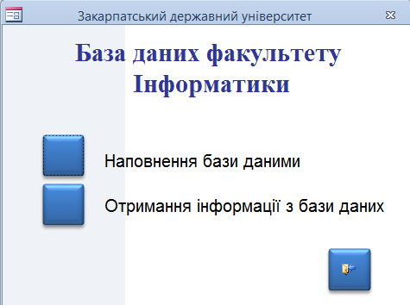

Застосування бази даних факультету інформатика являє собою базу даних з інтерфейсом користувача створену у середовищі СУБД Access 2010 у вигляді одного файлу, який інсталюється в будь-яку папку комп’ютера, наприклад, *Мої документи → БД факультету інформатики*.

Застосування запускається в роботу подвійним щигликом миші. Паролів і інших обмежень на доступ не встановлено. З’являється головна кнопкова форма (рис. 1).

**Введення в базу загальних даних**

Спочатку до бази даних необхідно внести загальні данні які характеризують об’єкти що входять до складу факультету інформатики. Для цього необхідно клацнути кнопку *Наповнення бази даних* (рис. 1). – з’явиться *Форма для наповнення бази даних* (рис. 2). Спочатку необхідно наповнити даними головні таблиці, а потім підлеглі таблиці.

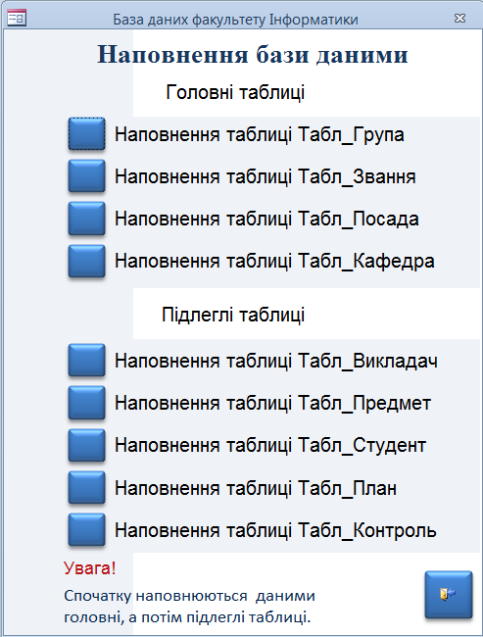

Рисунок 2

Щиглик по кнопці *Наповнення таблиці Табл_Група* відкриває відповідну форму (рис. 3) в яку необхідно внести номери груп і курсів. Номер курсу можна ввести з клавіатури, або обрати з фіксованого списку (1, 2,3, 4, 5), який відкривається щигликом по трикутнику з правої сторони поля.

*Увага!* Заповнення полів у кожному рядку є обов’язковим. Сукупність даних у кожному рядку повинна бути унікальною. Порушення цих вимог унеможливлює збереження даних в таблиці, про що наголошується в повідомлені, яке виводиться на екран.

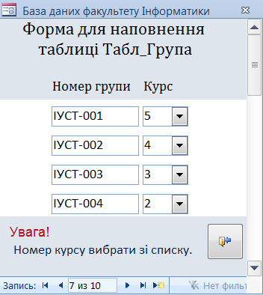

Рисунок 3

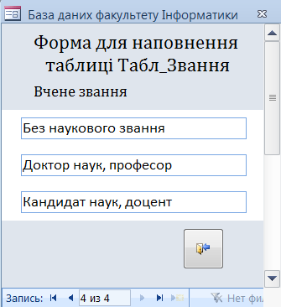

Рисунок 4

Щиглик по кнопці *Наповнення таблиці Табл_Звання* відкриває відповідну форму (рис. 4) в яку необхідно внести вчені звання, які притаманні викладачам факультету.

Щиглик по кнопці *Наповнення таблиці Табл_Посада* відкриває відповідну форму (рис. 5) в яку необхідно внести посади, які можуть займати викладачі факультету.

Щиглик по кнопці *Наповнення таблиці Табл_Кафедри* відкриває відповідну форму (рис. 6) в яку необхідно внести коди та назви кафедр факультету. Код кафедри складається з двох цифр і має бути унікальним.

Загальною особливістю заповнення підлеглих таблиць є те, що певні поля заповнюються даними зі списків що розкриваються. Ці дані повністю співпадають з даними що утримуються у відповідних полях головних таблиць. Використання даних що не належать до списків неприпустимо.

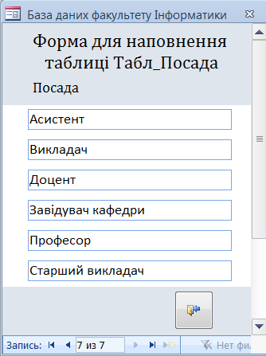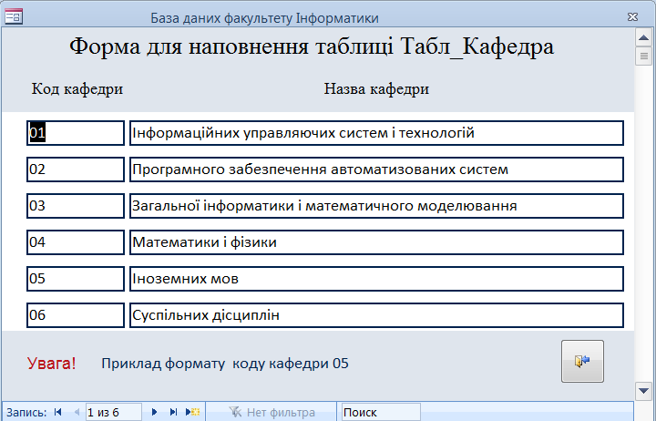

Рисунок 5

Рисунок 6

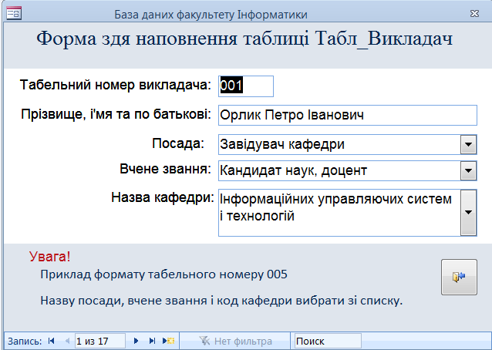

Рисунок 7

Щиглик по кнопці *Наповнення таблиці Табл_Виклідач* (рис. 2) відкриває відповідну форму (рис. 7) в яку необхідно внести дані щодо викладачів факультету. *Табельний номер викладача* складається з трьох цифр и повинен бути унікальним. Дані для полів *Посада*, *Вчене звання* та *Назва кафедри* обираються зі списків що розкриваються.

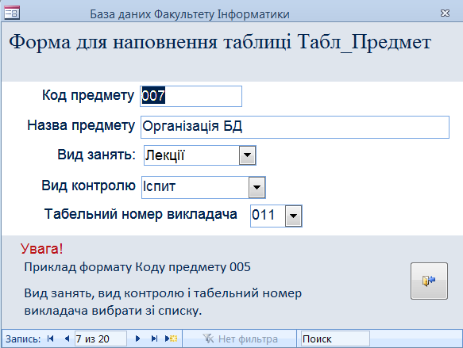

Рисунок 8

Щиглик по кнопці *Наповнення таблиці Табл_Предмет* (рис. 2) відкриває відповідну форму (рис. 8) в яку необхідно внести дані щодо предметів. *Код предмету* складається з трьох цифр и повинен бути унікальним. Дані для полів *Вид занять*, *Вид контролю* та *Табельний номер викладача* обираються зі списків що розкриваються.

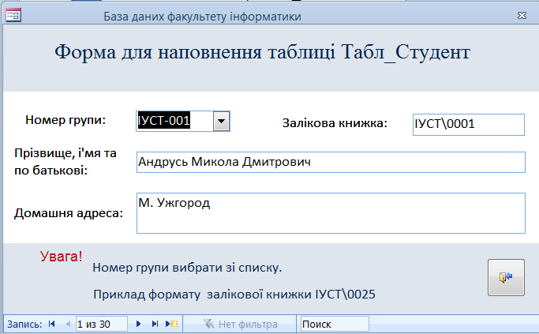

Рисунок 9

Щиглик по кнопці *Наповнення таблиці Табл_Студент* (рис. 2) відкриває відповідну форму (рис. 9) в яку необхідно внести дані щодо студентів. Дані поля *Номер Групи*, обираються зі списку що розкривається.

Щиглик по кнопці *Наповнення таблиці Табл_План* (рис. 2) відкриває відповідну форму (рис. 10) в яку необхідно внести дані щодо студентів. Дані поля *Номер Група* і *Код_Предмет*, обираються зі списків що розкриваються. Сукупність даних у кожному рядку має бути унікальною.

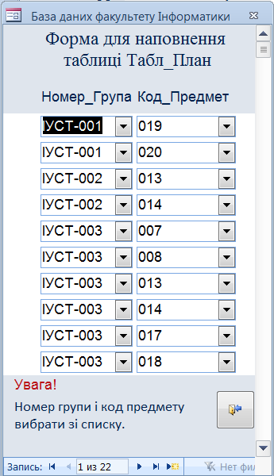

Рисунок 10

Рисунок 11

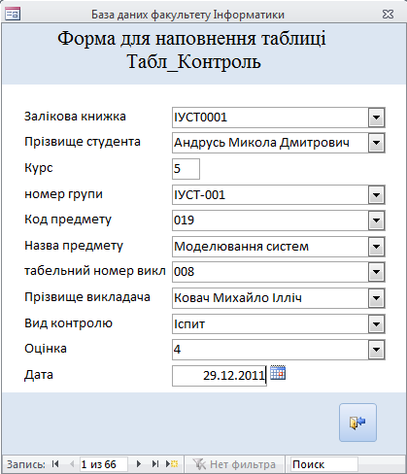

Щиглик по кнопці *Наповнення таблиці Табл_Контроль* (рис. 2) відкриває відповідну форму (рис. 11) в яку необхідно внести дані щодо контролю знань студентів. Дані для заповнення всіх полів обираються зі списків що розкриваються.

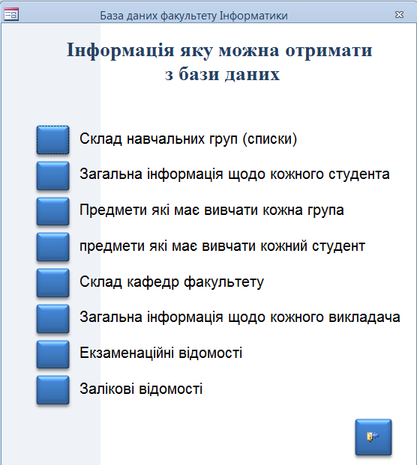

Рисунок 12

**Отримання інформації з бази даних**

Для отримання інформації з бази даних необхідно клацнути відповідну кнопку на головній кнопковій формі (рис. 1), відкриється кнопкова форма (рис. 12).

Інформація щодо складу навчальних груп отримується після щиглика по кнопці *Склад навчальних груп (списки)* на кнопковій формі (рис. 12) за три кроки. На першому кроці зі списку (рис. 13) необхідно обрати певний номер групи. На другому кроці підтверджується номер групи, після чого на третьому кроці виводиться склад студентів цієї групи. У застосуванні передбачено вивід складу групи тільки у вигляді екранної форми.

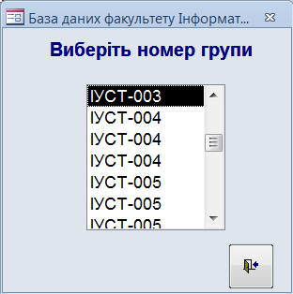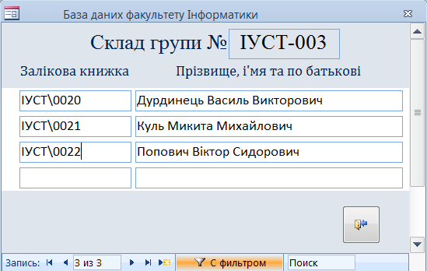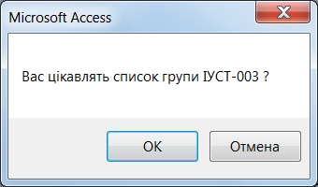

Рисунок 13

Загальну інформацію щодо певного студента отримується після щиглика по відповідній кнопці на кнопковій формі (рис. 12) за три кроки. На першому кроці зі списку (рис. 14) необхідно обрати прізвище студента. На другому кроці підтверджується прізвище, після чого на третьому кроці виводиться інформація щодо обраного студента. У застосуванні передбачено вивід інформації щодо студента тільки у вигляді екранної форми.

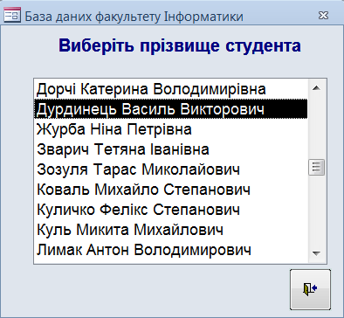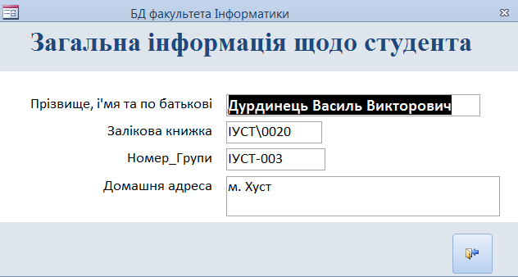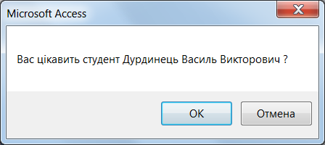

Рисунок 14

Інформацію щодо предметів які має вивчати кожна група отримують після щиглика по відповідній кнопці на кнопковій формі (рис. 12) за три кроки. На першому кроці зі списку (рис. 15) необхідно обрати номер групи. На другому кроці підтверджується група, після чого на третьому кроці виводиться інформація щодо занять в обраній групі. У застосуванні передбачено вивід інформації щодо занять в групі тільки у вигляді екранної форми.

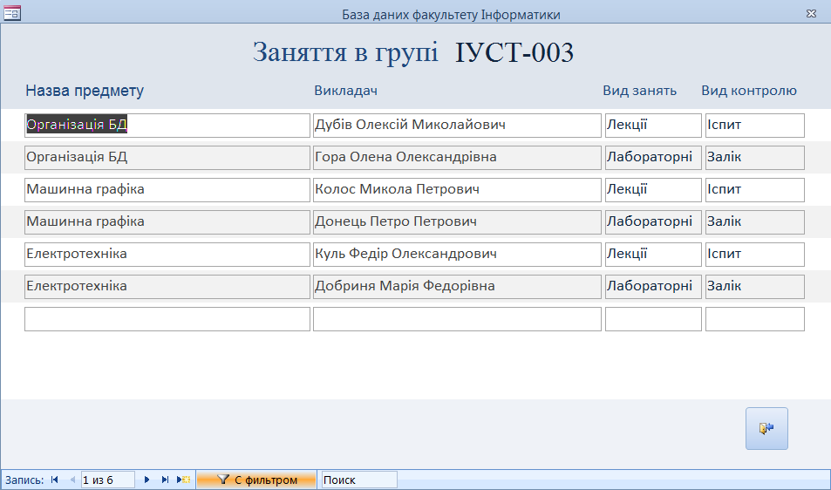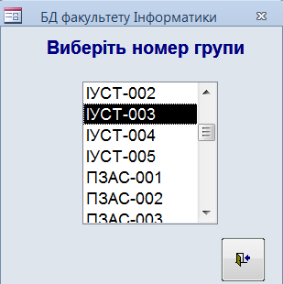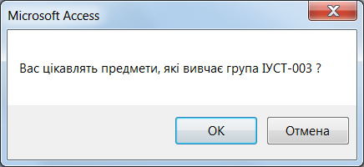

Рисунок 15

Інформацію щодо предметів які має вивчати кожний студент отримують після щиглика по відповідній кнопці на кнопковій формі (рис. 12) за три кроки. На першому кроці зі списку (рис. 16) необхідно обрати прізвище студента. На другому кроці підтверджується прізвище, після чого на третьому кроці виводиться інформація щодо предметів, які має вивчати обраний студент. У застосуванні передбачено вивід інформації щодо предметів, які має вивчати студент тільки у вигляді екранної форми.

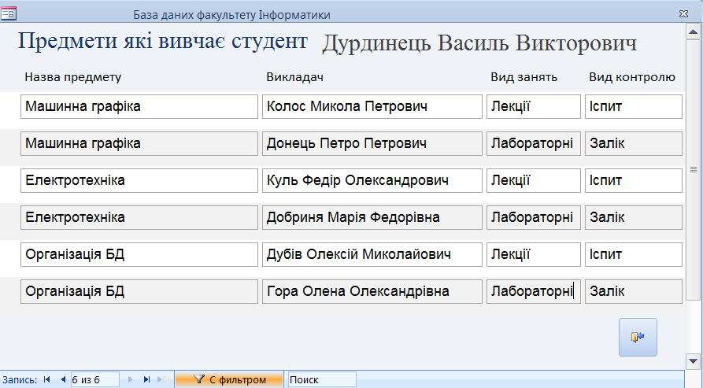

Рисунок 15

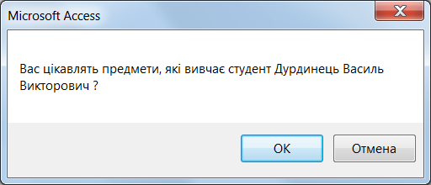

Інформацію щодо Складу кафедр факультету отримують після щиглика по відповідній кнопці на кнопковій формі (рис. 12) за три кроки. На першому кроці зі списку (рис. 16) необхідно обрати назву кафедри. На другому кроці підтверджується назва кафедри, після чого на третьому кроці виводиться інформація щодо складу обраної кафедри. У застосуванні передбачено вивід інформації щодо складу кафедр тільки у вигляді екранної форми.

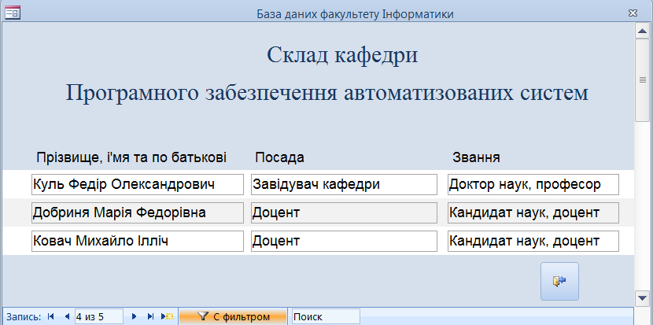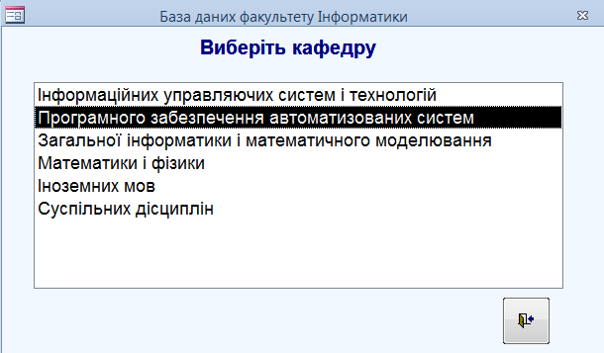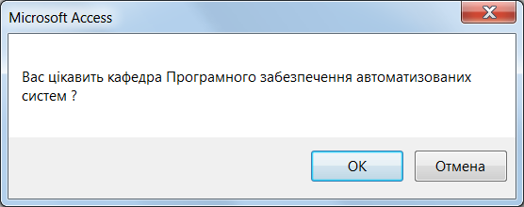

Рисунок 16

Загальну інформацію щодо певного викладача отримують після щиглика по відповідній кнопці на кнопковій формі (рис. 12) за три кроки. На першому кроці зі списку (рис. 17) необхідно обрати прізвище викладача. На другому кроці підтверджується прізвище, після чого на третьому кроці виводиться інформація щодо обраного викладача. У застосуванні передбачено вивід інформації щодо викладачів тільки у вигляді екранної форми.

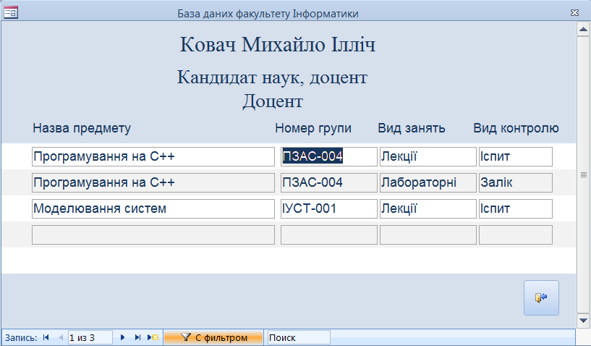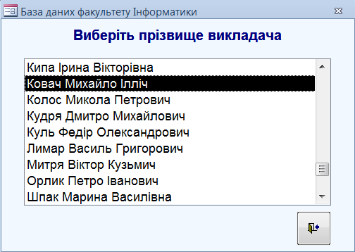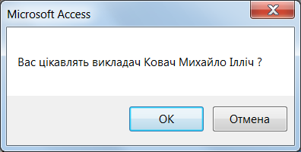

Рисунок 17

Екзаменаційні відомості можна роздрукувати після щиглика по відповідній кнопці на кнопковій формі (рис. 12) за три кроки. На першому кроці у діалогове вікно (рис. 18) необхідно ввести номер групи. На другому у діалогове вікно необхідно ввести код предмета, після чого на третьому кроці виводиться екзаменаційна відомість. У застосуванні передбачено друк бланку відомості тільки у вигляді звіту.

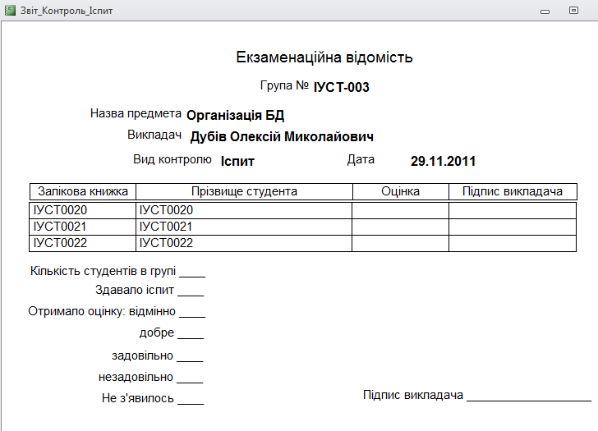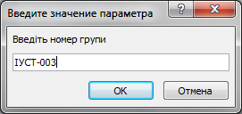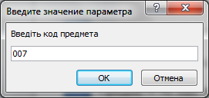

Рисунок 18

Залікові відомості можна роздрукувати після щиглика по відповідній кнопці на кнопковій формі (рис. 12) за три кроки. На першому кроці у діалогове вікно (рис. 19) необхідно ввести номер групи. На другому у діалогове вікно необхідно ввести код предмета, після чого на третьому кроці виводиться залікова відомість. У застосуванні передбачено друк бланку відомості тільки у вигляді звіту.

Закінчення роботи і вихід із застосування *база даних факультету інформатики* зі збереженням даних відбувається після щиглика по кнопці виходу на головній кнопковій формі (рис. 1).

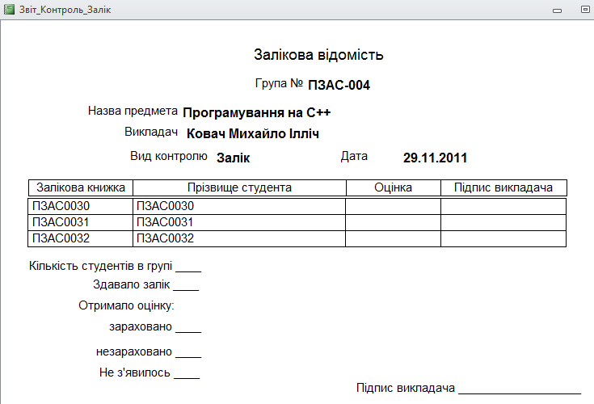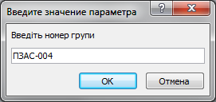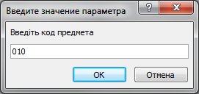

Рисунок 19

**СПИСОК ВИКОРИСТАНИХ ДЖЕРЕЛ**

# 1. Методичні вказівки до виконання курсової роботи по дисципліни ″Організація баз даних і баз знань″. / Укладач В.О. Нелюбов. – Ужгород: Видавничий центр ЗакДУ, 2012. – 58 с.

# 2. Система управління базами даних Access. Навчальний посібник з курсу «Організація баз даних і баз знань»/ Укладач В.О. Нелюбов. – Ужгород: Редакційно-видавничій відділ ЗакДУ, 2011. – 62 с.

# 3. Лабораторний практикум з курсу «організація баз даних і баз знань». Розділ «керування застосунками баз даних»/ укладач В.О. Нелюбов. – Ужгород: видавничий центр ЗакДУ, 2009. – 51 с.

# 4. Методичні вказівки до лабораторних робіт з курсу «Організація баз даних і баз знань». Розділ «Мова запитів SQL»/ Укладач В.О. Нелюбов. – Ужгород: Видавничий центр ЗакДУ, 2010. – 28 с.

# 5. Методичні вказівки до лабораторних робіт з курсу ″Організація баз даних і баз знань″. Розділ ″Мова запитів QBE″/ Укладач В.О. Нелюбов. – Ужгород: Видавничий центр ЗакДУ, 2010. – 28 с.

6. Лекції з курсу ″Організація баз даних і баз знань″ в електронному вигляді / Укладач В.О. Нелюбов.

7. Нелюбов В. О., Ващук О. М. Презентація навчальних і наукових матеріалів: Електронний навчальний посібник. - Ужгород: ЗакДУ, 2011.- 156 с.: іл.

*Додаток 1*

МІНІСТЕРСТВО ОСВІТИ І НАУКИ, МОЛОДІ ТА СПОРТУ УКРАЇНИ

ЗАКАРПАТСЬКИЙ ДЕРЖАВНИЙ УНІВЕРСИТЕТ

Факультет інформаційних технологій

Кафедра програмного забезпечення інформаційних систем

Спеціальність 7.080401 Інформаційні управляючи системи і технології

Курс 3. Група ІУСТ . Семестр 6.

**ЗАВДАННЯ**

На курсовий проект

з дисципліни Організація баз даних і баз знань

Студенту Ковалю Миколі Івановичу

**Тема проекту**: Застосування бази даних факультету інформатики.

Строк здачі проекту 15. 05. 2012р.

Керівник проекту: к.т.н., доцент Нелюбов В.О.

**Вихідні дані до проекту**.

***Предметна область***: факультет Інформатики.

Завдання проекту: розробка застосування бази даних факультету Інформатики яке призначено для отримання інформації про навчальний процес поточного семестру.

***Опис предметної області***: предметна область характеризується даними щодо студентів, викладачів і навчальних предметів і дозволяє отримувати інформацію щодо результатів екзаменаційної сесії. Наповнення бази даними здійснюється методистом факультету. Перегляд бази доступний студентам і викладачам факультету. До складу бази даних входять:

- списки студентів по групам;

- перелік предметів, що вивчаються;

- викладацький склад кафедр;

- відомості про лекційні і практичні заняття в кожній з груп;

- екзаменаційні і залікові відомості у всіх групах по всіх предметах.

Форми документів що утримують вхідну довідкову інформацію.

Інформація щодо студентських груп утримується в таблицях, форма яких наведена на рис. 1.

На факультеті Інформатики навчання студентів проводиться з двох спеціальностей:

1. Інформаційні управляючі системи і технології (ІУСТ).

2. Програмне забезпечення автоматизованих систем (ПЗАС).

На одному курсі навчається по одній групі кожної спеціальності. Групи позначаються: ІУСТ-1, ПЗАС-1 ...Іуст-n, Пзас-n, де цифри від 1 до n позначають номер групи, які зростають. Групи містять списки студентів: номер залікової книжки; прізвище, ім'я і по батькові; домашню адресу.

Список студентів

Група № ІУСТ-003 Курс 3

|  |  |  |
| --- | --- | --- |
| Номер залікової книжки | Прізвище, ім’я та по батькові | Адреса |
| ІУСТ\0020 | Дурдинець Василь Викторович | м. Хуст |
| …. | | |
| ІУСТ\0022 | Попович Віктор Сидорович | м. Чоп |

Кількість студентів в групі 25

Рисунок 1

Навчальний процес здійснюється викладачами кафедр. Інформація щодо кафедр утримується в таблицях, форма яких наведена на рис 2.

Склад кафедри

Назва кафедри Кафедра інформаційних систем і технологій

|  |  |  |  |
| --- | --- | --- | --- |
| Табельний  номер | Прізвище, ім’я та по батькові | Посада | Вчене  звання |
| 001 | Орлик Петро Іванович | Зав. кафедрою | Кандидат наук, доцент |
| … | | | |
| 004 | Донець Петро Петрович | Ст. викладач | Без звання |

Рисунок 2

Дані про викладачів включають наступні атрибути: табельний номер; прізвище, ім'я і по батькові; науковий ступінь; вчене звання; кафедра. Причому викладачі кафедри читають тільки ті предмети, які закріплені за цією кафедрою.

Відповідно до навчального плану всі студенти групи в поточному семестрі вивчають певні предмети. Інформація щодо планів проведення занять утримується в таблицях, форма яких наведена на рис. 3.

Всі предмети мають назви, закріплені за певними кафедрами і викладачами, по ним проводяться певні види занять (лекції, практика) і здійснюється підсумковий контроль (іспит, або залік).

Вивчення предметів закінчується підсумковим контролем знань у вигляді іспиту або заліку. Інформація про результати контролю зберігається в екзаменаційній відомості, форма якої наведена на рис. 4.

План проведення занять

|  |  |  |  |  |  |
| --- | --- | --- | --- | --- | --- |
| Номер групи | Назва  предмета | Назва  кафедри | ПІБ  викладача | Вид  заняття | Вид  контролю |
| ІУСТ-003 | Математика | Кафедра математики і фізики | Лимар Василь Григорович | Лекції | Іспит |
| ІУСТ-003 | Математика | Кафедра математики і фізики | Кудря Дмитро Михайлович | Практика | Залік |
| … | | | | | |

Рисунок 3

Значення оцінок за результатами іспиту визначаються чотирьохбальною шкалою (від 2 до 5). Результати заліку визначаються текстом: *зараховано*, або *не зараховано*.

Екзаменаційна відомість

Група № ІУСТ-003

Назва предмета Організація БД

Викладач Дубів Олексій Миколайович

Вид контролю Іспит Дата 15.06.2011р.

|  |  |  |  |
| --- | --- | --- | --- |
| Номер залікової книжки | Прізвище, ім’я та по батькові | Оцінка | Підпис викладача |
| ІУСТ\0020 | Дурдинець Василь Викторович |  |  |
| ІУСТ\0021 | Куль Микита Михайлович |  |  |
| ІУСТ\0022 | Попович Віктор Сидорович |  |  |
| … | | | |

Кількість студентів в групі ___

Здавало іспит ___

Отримало оцінку: відмінно ___

добре ___

задовільно ___

незадовільно ___

Не з’явилось ___

Підпис викладача ______________

Рисунок 4

**База даних має надати можливість отримати наступну інформацію**:

1. Склад навчальних груп (списки).

2. Загальну інформацію щодо кожного студента (прізвище, ім’я та по батькові, номер залікової книжки, адресу).

3. Інформацію про предмети що має вивчати кожна студентська група (назва предмету, форма контролю, викладач).

4. Інформацію про предмети що має вивчати кожний студент (назва предмету, форма контролю, викладач).

5. Інформацію щодо кафедр факультету (назва, викладацький склад).

6. Інформацію щодо викладачів (прізвище, посада, наукове звання, предмет, група, вид занять, вид контролю).

7. Екзаменаційні і залікові відомості по предметах і групах (номер групи, назва предмета, прізвище, ім’я та по батькові викладача, номер залікової книжки, прізвище, ім’я та по батькові студента, оцінка, дата, кількість студентів в групі, кількість студентів що проходили контроль, кількість студентів що отримали певну оцінку, середній бал по предмету в групі).

**Практична реалізація проекту**: проект повинний бути реалізовано у вигляді застосування яке складається з бази даних і інтерфейсу з кнопкових і екранних форм користувача для забезпечення зручної роботи користувачів з базою даних.

**Етапи проектування баз даних**:

1. Формулювання призначення БД певної предметної області, хто і як планує її використати. По суті це ***технічне завдання***, в якому формулюються вимоги до БД і встановлюються обмеження.

2. Системний аналіз і словесний опис інформаційних об'єктів предметної області забезпечує пошук і упорядкування необхідних вхідних документів і відомостей, а також документів і іншої вихідної інформації.

3. Визначення сутностей (об’єктів), сукупність яких утворює предметну область, та їх атрибутів. Цей етап є першим кроком у напрямку формалізації предметної області.

4. Проектування інформаційно-логичної моделі предметної області з використанням методу сутність-зв'язок. На цьому етапі розробляються основні об’єкти бази даних – ***таблиці*** і встановлюються зв’язки між ними.

5. Перевірка таблиць бази даних на відповідність нормальним формам дозволяє переконатися в тому, що запроектована база даних має правильну структуру. Якщо деякі таблиці не відповідають нормальним формам, то необхідно повернутися на початкові етапи проектування для внесення в базу відповідних змін.

6. Перевірка спроможності запропонованої моделі по забезпеченню виконання поставлених задач, здійснюється перевіркою працездатності бази даних у "ручному" режимі. У разі необхідності інфологічна модель БД удосконалюється.

7. Обґрунтування вибору СУБД із використанням якої буде реалізовуватися проект.

8. Реалізація проекту БД на комп’ютері: створення таблиць і зв’язків між ними; створення форм, запитів і звітів; часткове наповнення бази даними і перевірка її працездатності.

9. Розробка і реалізація інтерфейсу користувача: кнопкові форми, параметри запуску, обмеження доступу, інструкція по використанню БД для користувача.

10. Здача БД замовнику (захист курсової роботи).

**Графік виконання курсового проекту.**

Курсовий проект виконується на протязі 12 тижнів. Графік виконання проекту наведено в таблиці.

Таблиця. Графік виконання курсового проекту.

|  |  |  |  |  |  |  |  |  |  |  |  |  |
| --- | --- | --- | --- | --- | --- | --- | --- | --- | --- | --- | --- | --- |
| №  етапу | Тижні | | | | | | | | | | | |
| 1 | 2 | 3 | 4 | 5 | 6 | 7 | 8 | 9 | 10 | 11 | 12 |
| 1 |  |  |  |  |  |  |  |  |  |  |  |  |
| 2 |  |  |  |  |  |  |  |  |  |  |  |  |
| 3 |  |  |  |  |  |  |  |  |  |  |  |  |
| 4 |  |  |  |  |  |  |  |  |  |  |  |  |
| 5 |  |  |  |  |  |  |  |  |  |  |  |  |
| 6 |  |  |  |  |  |  |  |  |  |  |  |  |
| 7 |  |  |  |  |  |  |  |  |  |  |  |  |
| 8 |  |  |  |  |  |  |  |  |  |  |  |  |
| 9 |  |  |  |  |  |  |  |  |  |  |  |  |
| 10 |  |  |  |  |  |  |  |  |  |  |  |  |

Результати виконаної роботи повинні бути представлені у вигляді пояснювальної записки і застосування, роботу якого необхідно продемонструвати безпосередньо на комп'ютері.

У пояснювальній записці повинне бути наведене керівництво користувача.

Оформлення записки пояснення повинне бути виконане відповідно до вимог кафедри, викладеними в додатку 2 [1].

При виконанні курсової роботи необхідно використовувати наступну навчально-методичну літературу.

# 1. Методичні вказівки до виконання курсової роботи по дисципліни ″Організація баз даних і баз знань″. / Укладач В.О. Нелюбов. – Ужгород: Видавничий центр ЗакДУ, 2012. – 58 с.

# 2. Система управління базами даних Access. Навчальний посібник з курсу «Організація баз даних і баз знань»/ Укладач В.О. Нелюбов. – Ужгород: Редакційно-видавничій відділ ЗакДУ, 2011. – 62 с.

# 3. Лабораторний практикум з курсу «організація баз даних і баз знань». Розділ «керування застосунками баз даних»/ укладач В.О. Нелюбов. – Ужгород: видавничий центр ЗакДУ, 2009. – 51 с.

# 4. Методичні вказівки до лабораторних робіт з курсу «Організація баз даних і баз знань». Розділ «Мова запитів SQL»/ Укладач В.О. Нелюбов. – Ужгород: Видавничий центр ЗакДУ, 2010. – 28 с.

# 5. Методичні вказівки до лабораторних робіт з курсу ″Організація баз даних і баз знань″. Розділ ″Мова запитів QBE″/ Укладач В.О. Нелюбов. – Ужгород: Видавничий центр ЗакДУ, 2010. – 28 с.

6. Лекції з курсу ″Організація баз даних і баз знань″ в електронному вигляді / Укладач В.О. Нелюбов.

***Завдання видано***: 30 вересня 2011 року.

Студент __________________

(підпис)

Керівник __________________

(підпис)

*Додаток 2*

**РЕКОМЕНДАЦІЇ ВІДНОСНО СТРУКТУРИ І ОФОРМЛЕННЯ ПОЯСНЮВАЛЬНОЇ ЗАПИСКИ**

**Структура пояснювальної записки**

Пояснювальна записка до курсового проекту повинна включати наступні складові:

- титульний аркуш;

- зміст;

- завдання на курсовий проект;

- вступ;

- основні розділи;

- висновки;

- перелік посилань;

- додатки.

**Вимоги до оформлення пояснювальної записки**

Текст пояснювальної записки набирається на комп’ютері у Ms Word на аркушах формату А4.

Поля: ліве – 2,5 см., праве – 1,5 см., нижнє і верхнє – 2,0 см.

Текст набирається з одної сторони аркуша.

Нумерація сторінок наскрізна, номер сторінки указується у лівому верхньому куті сторінки. На титульному аркуші номер сторінки не проставляється.

Шрифт для основного тексту Arial або Times New Roman розміром 12 або 14 пт. Вирівнювання по ширині аркуша. Відокремлення абзаців відступом першого рядка на 1 см, або відбивками між абзацами 6 пт.

Заголовки першого рівня (глави або розділи) набираються шрифтом на 1-2 пт. більшим ніж основний текст прописними полужирними буквами та вирівнюються по центру аркуша. Заголовки другого рівня (параграфи або підрозділи) набираються полужирними буквами того самого розміру що і основний текст і вирівнюються по центру аркуша. Заголовки третього рівня (підпараграфи) набираються полужирним курсивом буквами того самого розміру що і основний текст. Після заголовків крапка не ставиться.

Машинні коди набираються шрифтом Courier New того самого розміру що і основний текст.

Схеми рисуються з використанням векторної графіки за допомогою засобів вбудованих у Ms Word.

Скріншоти вставляються в текст як рисунки з розширенням ***.jpg***. Якість рисунків (кількість точок на дюйм) повинна бути достатньою для якісного друку на принтері.

Схеми і рисунки підписуються: Рисунок 1, …, Рисунок n. Нумерація рисунків наскрізна.

Таблиці в пояснювальній записці створюються засобами Ms Word. Таблиці підписуються: Таблиця 1. <назва таблиці>, …, Таблиця n. <назва таблиці>. Нумерація таблиць наскрізна.

***Титульний аркуш***

Зразок оформлення титульного аркуша наведено в додатку 3.

*Додаток 3*

МІНІСТЕРСТВО ОСВІТИ І НАУКИ, МОЛОДІ ТА СПОРТУ УКРАЇНИ

ЗАКАРПАТСЬКИЙ ДЕРЖАВНИЙ УНІВЕРСИТЕТ

КАФЕДРА ПРОГРАМНОГО ЗАБЕЗПЕЧЕННЯ СИСТЕМ

Реєстраційний № _____________

Дата ________________________

Коваль М. І.

студент ІІІ курсу

денної форми навчання

Залікова книжка ІУСТ

**КУРСОВИЙ ПРОЕКТ**

**Застосування бази даних факультету інформатики**

з дисципліни "Організація баз даних і баз знань"

науковий керівник

к.т.н., доцент Нелюбов В.О.

Рекомендовано до захисту з оцінкою:

"___________" ______________

Підпис наукового керівника

"____" ___________ 20__ р.

Робота захищена "____" ___________ 20__ р. з оцінкою "___________"

Члени комісії :

_________________ /__________________ /

Підпис і ПІБ члена комісії

_________________ /__________________ /

Підпис і ПІБ члена комісії

Ужгород 20__

***Зміст***

Зміст повинен включати заголовки всіх рівнів з відповідними їм номерами сторінок. Рекомендується зміст створювати з використанням засобів автоматизації вбудованих у Ms Word. Як зразок оформлення можна використати зміст цих методичних рекомендацій.

***Завдання на курсовий проект***

Зразок завдання на курсовий проект наведено в додатку 2.2.

***Вступ***

У вступі необхідно надати стислу характеристику предметної області для якої створено застосування бази даних, навести перелік завдань які вирішенні в результаті виконання проекту і досягнуті результати.

основні розділи

***Висновки***

У висновках повинні міститися короткі, чітко сформульовані положення, які підсумовують результати проектування, наводяться основні етапи виконаних робіт і досягнуті результати. Наприкінці висновку необхідно вказати чи вдалося в процесі проектування вирішити поставленні в завданні задачі і окреслити напрямки подальшого розвитку застосування.

***Перелік посилань***

У тексті посилання на використані джерела наводяться у квадратних дужках, бажано з указуванням конкретних сторінок, наприклад, [15, с. 125-130]. Номер посилання має відповідати номеру у списку використаних джерел.

Повний перелік використаних джерел наводиться після закінчення основних розділів пояснювальної записки починаючи з окремого аркуша. Перелік повинен включати посилання на літературні джерела, нормативну і довідкову літературу, адреси з Інтернет.

Як зразок оформлення можна використати список використаних джерел цих методичних рекомендацій.

додатки